Для заказа доставки работы воспользуйтесь поиском на сайте http://www.mydisser.com/search.html

МІНІСТЕРСТВО ОСВІТИ І НАУКИ, МОЛОДІ ТА СПОРТУ УКРАЇНИ
АКАДЕМІЯ МУНІЦИПАЛЬНОГО УПРАВЛІННЯ



ПРИХОДЬКО Володимир Панасович

УДК 330.332.14

ІНВЕСТИЦІЙНИЙ РОЗВИТОК ТЕРИТОРІАЛЬНО-ВИРОБНИЧИХ КОМПЛЕКСІВ У РЕГІОНАЛЬНІЙ ЕКОНОМІЦІ

Спеціальність 08.00.05 – розвиток продуктивних сил
і регіональна економіка

Автореферат
дисертації на здобуття наукового ступеня
доктора економічних наук

Київ – 2012
Дисертацією є рукопис.

Робота виконана в Чернігівському державному технологічному університеті Міністерства освіти і науки, молоді та спорту України.

Науковий керівник: | доктор економічних наук, професор  Шкарлет Сергій Миколайович,  Чернігівський державний технологічний університет,  ректор.
Офіційні опоненти: | доктор економічних наук, професор  Верхоглядова Наталія Ігорівна,  Придніпровська державна академія будівництва та архітектури,  проректор з науково-педагогічної та навчальної роботи;  доктор економічних наук, професор  Ларіна Рена Рінатівна,  РВНЗ «Кримський гуманітарний університет»  (АР Крим, м. Ялта),  завідувач кафедри менеджменту,  директор Інституту економіки та управління;  доктор економічних наук, професор  Прушківський Володимир Геннадійович,  Запорізький національний технічний університет, перший проректор.

Захист відбудеться 15 листопада 2012 р. о 14 годині на засіданні спеціалізованої вченої ради Д 26.129.03 в Академії муніципального управління за адресою: 01042, м. Київ, вул. І. Кудрі, 33, кім. 220.

З дисертацією можна ознайомитись у бібліотеці Академії муніципального управління (01042, м. Київ, вул. І. Кудрі, 33).

Автореферат розісланий 13 жовтня 2012 р.


Вчений секретар
спеціалізованої вченої ради,
доктор економічних наук, професор С. О. Корецька
ЗАГАЛЬНА ХАРАКТЕРИСТИКА РОБОТИ

Актуальність теми. Розвиток ринкової економіки України, особливо її виробничого сектора, не призвів до очікуваних результатів суттєвого зростання ефективності виробництва. Навпаки, останніми роками цей напрям характеризується низкою негативних тенденцій, що відзначаються повільним зростанням обсягу інвестицій, низькою питомою вагою галузей, що виготовляють готову продукцію з високою часткою доданої вартості та переважанням у структурі виробництва підприємств сировинного характеру. Це не могло не позначитися на стані регіонального розвитку України, що відзначається нестабільністю економічної сфери та нестійкістю ринкових відносин, які призвели до значних трансформаційних зрушень у структурі територіально-виробничих комплексів. У результаті таких перетворень економіка регіонів України опинилась у принципово новому стані, який можна охарактеризувати як кризовий.
Подолання цієї кризи, яка має системний характер, досягнення стабільності та забезпечення на цій основі економічного зростання регіонів можливе лише шляхом інтенсивного розвитку, тобто інновацій. Проте, реалізація такого напряму за наявності морально застарілої та фізично зношеної виробничої бази не може оминути стадію екстенсивного (інвестиційного) розвитку, оскільки створення нових технологій, продуктів потрібує якісно нових трудових, виробничих, фінансових ресурсів. У цих умовах Україна за майже усіма макроекономічними критеріями хронічно відстає від більшості країн та залишається на периферії світових інвестиційних процесів. Така ситуація ускладнилась впливом світової фінансово-економічної кризи, що значно погіршило фінансовий стан підприємств, спричинило скорочення позикових ресурсів та стало, разом із кризою банківської ліквідності, курсовою нестабільністю, а також зниженням попиту з боку споживачів, головною причиною тривалого згортання інвестиційної діяльності на регіональному рівні.
Більшість вітчизняних підприємств реального сектора економіки не має достатнього обсягу фінансових ресурсів навіть для забезпечення простого відтворення. Подібна ситуація спричиняє загрози наростання негативних економічних наслідків для економіки в цілому, підвищує ймовірність соціальних конфліктів та екологічних катастроф. У таких умовах очевидною стає необхідність глибоких наукових досліджень усього комплексу проблем розвитку територіально-виробничих комплексів у регіональній економіці, забезпечення його інвестиційного зростання.
Наукову базу дослідження становлять численні праці відомих вітчизняних і зарубіжних учених у кількох напрямах. Так, у роботах А. Вебера, Д. Дарвента, Е. Дахмена, М. Енрайта, У. Ізарда, А. Маршала, Ф. Перру, Д. Сольє, М. Сторпера,І. Толенадо, Й. Шумпетера закладено підвалини теорії територіально-виробничих комплексів. Вагомі здобутки у дослідженні різнопланових теоретичних і практичних проблем регіональної економіки та розвитку інвестиційних процесів представлені в наукових працях П.М. Алампієва, О.М. Алимова, О.І. Амоші, В.О. Богомолова, Б.В. Буркинського, М.П. Бутка, Н.І. Верхоглядової, З.В. Герасимчука, В.М. Геєця, О.Г. Гранберга, Б.М. Данилишина, М.І. Долішнього, С.І. Дорогунцова, В.І. Дубницького, Я.А. Жаліло, М.З. Згуровського, В.Ф. Іванюти, А.Б. Кондрашихіна, М.М. Колосовського, С.О. Корецької, В.С. Кравціва, Р.Р. Ларіної, Ю.М. Манцевича, В.В. Микитенко, О.М. Невєлева, В.І. Поповкіна, А.Є. Пробста, В.Г. Прушківського, А.М. Федорищевої, Є.В. Хлобистова, О.В. Царенко, І.К. Чукаєвої, М.Г. Чумаченка, С.М. Шкарлета та інших. У роботах цих авторів висвітлено різні аспекти регіональної економіки, зокрема загальні проблеми регіону, використання соціально-економічного потенціалу регіонів, формування стратегій розвитку, прогнозування та моделювання. Разом з тим, недостатній рівень розробки проблематики інвестиційного розвитку територіально-виробничих комплексів у регіональному розрізі зумовив значущість і необхідність подальших досліджень. У першу чергу, це стосується теоретико-методологічних підходів до розробки концепції забезпечення інвестиційного розвитку територіально-виробничих комплексів (ТВК) у регіональній економіці, методики оцінювання інвестиційної привабливості ТВК та ефективності використання його потенціалу, теоретико-прикладних моделей управління функціонуванням та регенерацією параметрів інвестиційного розвитку ТВК, визначення напрямів та пріоритетів реалізації політики інвестиційного розвитку ТВК.
Недостатній рівень розроблення теоретико-методологічних підходів щодо інвестиційного розвитку територіально-виробничих комплексів у контексті інноваційно-інвестиційного зростання регіонів країни свідчить про об’єктивну необхідність подальшого дослідження зазначеної наукової проблеми. Саме цим зумовлене обрання теми дисертаційної роботи та її актуальність.
Зв’язок роботи з науковими програмами, планами, темами. Дисертаційне дослідження виконане відповідно до наукової теми Чернігівського державного технологічного університету «Економічний простір регіону в інтеграційній стратегії розвитку» (№ ДР 0110U008150, 2010–2016 рр.). Внесок дисертанта полягає в дослідженні теоретичних і розробці прикладних засад формування механізму інвестиційного розвитку територіально-виробничих комплексів у регіональній економіці.
Мета і завдання дослідження. Метою дослідження є розробка теоретико-методологічних засад інвестиційного розвитку територіально-виробничих комплексів у регіональній економіці для вирішення практичних завдань удосконалення просторової організації господарства.
Для досягнення мети дослідження було вирішено такі завдання:
- узагальнити результати наукових досліджень інвестиційного розвитку територіально-виробничих комплексів у регіональній економіці ;
- удосконалити теоретико-методичні засади формування механізму регіональної інвестиційної політики в контексті особливостей розвитку ТВК і виявити закономірності та принципи її формування;
- розробити науково-методологічні засади інвестиційного розвитку територіально-виробничих комплексів як ключового елемента сталого розвитку просторових систем;
- обґрунтувати методологічні підходи до забезпечення інвестиційного розвитку територіально-виробничих комплексів у регіональній економіці;
- запропонувати методику оцінювання інвестиційної привабливості ТВК та ефективності використання його потенціалу;
- проаналізувати сучасний стан забезпечення інвестиційного розвитку інфраструктури територіально-виробничих комплексів регіонів, особливості їх функціонування та напрями інвестиційного розвитку в регіональній економіці;
- розробити технологію формування траєкторії розвитку регіональної політики для реалізації механізму інвестиційного забезпечення територіально-виробничих комплексів регіонів;
- розробити науково-методичний інструментарій організаційно-економічного забезпечення інвестиційного розвитку територіально-виробничих комплексів у контексті модернізації економіки на основі інновацій;
- обґрунтувати системно-синергетичну парадигму забезпечення економічної безпеки інвестиційного розвитку територіально-виробничих комплексів у регіональній економіці;
- здійснити побудову економіко-математичної моделі інвестиційного розвитку територіально-виробничих комплексів з урахуванням резервів зростання економічної системи регіонів.
Об’єктом дослідження є система інвестиційного розвитку територіально-виробничих комплексів у регіональній економіці.
Предметом дослідження є теоретико-методологічні, методичні та прикладні аспекти інвестиційного розвитку територіально-виробничих комплексів у регіональній економіці для мінімізації впливу кризових ситуацій на сталий розвиток просторових систем.
Методи дослідження. Методологічну основу дослідження становлять загальнонаукові прийоми досліджень і спеціальні методи, що ґрунтуються на сучасних наукових засадах управлінської, економічної та споріднених з ними наук. У роботі використано: історичний і логічний підходи – для дослідження еволюції постановки проблеми інвестиційного розвитку територіально-виробничих комплексів та наступності її вирішення; абстрактно-логічний метод – для формулювання ієрархії завдань та узагальнення сутності територіально-виробничого комплексу, інвестиційного клімату й формування висновків; економіко-статистичний – для аналізу сучасного стану інвестиційного забезпечення територіально-виробничих комплексів; методи аналізу і синтезу – для виокремлення найвагоміших факторів впливу на інвестиційний розвиток територіально-виробничих комплексів та забезпечення їх економічної; розрахунково-конструктивний – для обґрунтування необхідності розроблення й упровадження моделі інноваційно-інвестиційної інфраструктури регіону; експериментальний – для обґрунтування концептуальних положень реалізації механізму підвищення активності малого інноваційного підприємництва в рамках територіально-виробничого комплексу; аналітичного моделювання – для розроблення методики оцінювання пріоритетів інвестиційного розвитку територіально-виробничих комплексів у регіональній економіці; синергетичний метод – для визначення ефективності діяльності в процесі розміщення інтегрованих регіональних структур, їх концентрування в межах окремих господарських комплексів; системний підхід – для розгляду регіональної інвестиційної політики як цілісної системи регіонального розвитку.
Інформаційною базою дослідження є матеріали Державної служби статистики України, законодавчі й нормативні документи, дослідження вітчизняних і зарубіжних учених, інформаційні матеріали міжнародних асоціацій та рейтингових агентств, офіційні результати обстежень галузей і виробництв, звіти підприємств і органів державної влади.
Наукова новизна одержаних результатів дисертаційного дослідження визначається особистим внеском автора у вирішення актуальної науково-прикладної проблеми інвестиційного розвитку територіально-виробничих комплексів у регіональній економіці. Найбільш суттєвими теоретико-методологічними та практичними результатами, що характеризують наукову новизну дослідження, є такі:
вперше:
- розроблено наукову концепцію регіонального розвитку територіально-виробничих комплексів на засадах реалізації дієвих технологій регулювання їхньої діяльності шляхом інтеграції та дезінтеграції для інтенсифікації процесів комбінування виробничого потенціалу, поглиблення рівня спеціалізації та розподілу праці, прискорення техніко-технологічного переозброєння, підтримки діяльності трансферту технологій, оптимізації та реінжинірингу інноваційних процесів у регіонах;
- сформульовано та обґрунтовано системну парадигму забезпечення економічної безпеки інвестиційного розвитку територіально-виробничих комплексів у регіональній економіці, яка передбачає добір оптимального фінансово-економічного інструментарію та генерацію інновацій у інвестиційному зростанні регіонів для ідентифікації синергетичних ефектів взаємодії територіально-виробничих комплексів із суб’єктами господарювання у відповідності до визначених цільових орієнтирів розвитку;
- запропоновано механізм забезпечення інвестиційного розвитку територіально-виробничих комплексів у регіональній економіці як взаємодоповнюючу сукупність організаційно-економічних процесів, інноваційних програм, інституціональних та інноваційних регуляторів трансформацій інвестиційного потенціалу, провідних елементів інфраструктурної складової регіонального ринку інвестицій, розширення специфічних функцій між різними рівнями управління ТВК, що сприятиме збалансованому регулюванню інвестиційних відносин з метою повного освоєння потенціалу ТВК у межах регіону;
удосконалено:
- методологічні принципи інвестиційного розвитку територіально-виробничих комплексів, відмінність яких від усталених полягає у: використанні програмно-цільового та ринкового підходів при обґрунтуванні процесів інвестиційного забезпечення та ідентифікації якісних параметрів розвитку ТВК; визначенні засобів поширення й підтримки конкурентного середовища регіону, інфраструктурних ринкових фінансових інституцій, інструментів збалансованого регіонального інвестиційного розвитку задля досягнення адаптивності в умовах ресурсних обмежень;
- стратегічний підхід до інвестиційного розвитку територіально-виробничих комплексів через реалізацію регіональної інвестиційної програми, що, на відміну від традиційної, орієнтована на довгострокові, комплексні інвестиційні проекти, які носять міжгалузевий характер та передбачає реалізацію наступних функцій: ідеологічну (розробку на базі регіональної інвестиційної програми стратегії спільної інвестиційної діяльності в регіоні); нормативно-правову (вдосконалення законодавства у сфері інвестицій); інформаційну (забезпечення інформаційної відкритості інвестиційного процесу); освітню (підготовку кадрів); структурну (формування схем управління регіональним інвестиційним процесом); контрольну (моніторинг та контроль за ходом реалізації основних напрямів програми); захисну (захист інтересів інвесторів);
- методологічні схеми прогнозування інвестиційного зростання територіально-виробничих комплексів регіонів на засадах реалізації: а) трисекторної моделі за методом апроксимації, яка базується на виборі значимого регресора при взаємодії між матеріальним, фондостворюючим та споживчим секторами фондоозброєності, що уможливлює врахувати якість і структуру об'єктів інвестування за рахунок спрямованості інвестиційних потоків для підвищення ефективності їх залучення у межах певного регіону; б) методичного підходу до оцiнки iнвeстицiйнoї пpивабливoстi територіально-виробничого комплексу з використанням рангового методу, що дає можливість обрати часткові показники на основі попереднього кореляційного аналізу їх впливу на інвестиційний потенціал для ранжування ТВК залежно від отриманого значення індексу пріоритетності інвестиційних проектів й активізації у регіональному інноваційно-інвестиційному середовищі наявних засобів впливу та системоутворюючих регуляторів;
набули подальшого розвитку:
- понятійно-категоріальний апарат теорії розвитку сил і регіональної економіки за рахунок оновленого наукового тлумачення сутності та економічного змісту понять: територіально-виробничий комплекс як взаємозумовлене поєднання органічно пов’язаних між собою галузей, що передбачає територіальну побудову господарської ієрархії виробничих підприємстві з метою повного комплексування, залучення й освоєння потенціалу регіональних територіальних утворень та підвищення рівня економічної безпеки регіонів; інвестиційний клімат, що, на відміну від існуючого терміна, передбачає врахування процесу інвестиційного розвитку територіально-виробничого комплексу з генерування чинників його формалізації, функцій привабливості, активності та критеріями задля досягнення цілей відповідного пріоритету регіональної політики;
- наукові підходи до обґрунтування механізму підвищення активності малого інноваційного підприємництва в межах територіально-виробничого комплексу, що, на відміну від існуючих, враховують стадії розвитку малого інноваційного підприємництва, вдосконалення інструментів їх нормативно-правового інвестиційного регулювання, створення асоціацій та електронної інформаційної мережі для забезпечення достатності інституціональних умов реалізації пріоритетів інвестиційної політики регіонів та гармонізації регіональних інтересів бізнес-структур і влади в умовах нестійкого економічного середовища;
- напрями формування сприятливого iнвeстицiйнoгo клiмату територіально-виробничих комплексів у регіональній економіці, що, на відміну від існуючих включають: зумовленість спeцифiкою iнвeстицiй; узгoджeння iнтepeсiв усiх учасникiв iнвeстицiйнoгo пpoцeсу; гаpантування пoвepнeння вкладeнoгo капiталу у поєднанні з динамічністю для швидкoго адаптування до змін ринку; пpiopитeтність iнвeстицій в iннoвацiї; спрямованість iнвeстицiй на забeзпeчення всeбiчного poзвитку людськoгo пoтeнцiалу; забeзпeчeння eкoнoмiчної piвнoваги, стiйкості та бeзпeки регіональних гoспoдаpських систем.
Практичне значення одержаних результатів полягає в тому, що теоретичні та методологічні положення дисертації доведено до рівня конкретних методичних розробок з оцінки інвестиційної привабливості територіально-виробничих комплексів, формування концепції та стратегії їх інвестиційного розвитку в умовах посилення тенденцій глобалізації та регіоналізації. Результати дослідження можуть бути застосовані при формуванні державної регіональної політики, в практичній діяльності регіональних органів влади при розробці стратегій і програм інноваційно-інвестиційного розвитку.
Окремі результати роботи використані Міністерством економічного розвитку і торгівлі України для розв’язання проблем забезпечення конкурентоспроможності регіонів України, їх подальшого якісного економічного розвитку (довідка № 2204-05/33719-12 від 06.09.2012 р.); Регіональним філіалом національного інституту стратегічних досліджень у місті Ужгород при розробленні оцінки ефективності управління соціально-економічним розвитком регіону (довідка № 58 від 29.08.2012 р.); Закарпатською обласною державною адміністрацією в процесі розробки моделей прогнозування соціально-економічного розвитку регіону (довідка № 06-30/1246 від 03.06.2012 р.).
Основні результати дисертаційного дослідження використовуються в методологічному й методичному забезпеченні навчального процесу Чернігівського державного технологічного університету при викладанні дисциплін «Регіональна економіка», «Розміщення продуктивних сил», «Економічна теорія», «Стратегічний менеджмент» (довідка № 10-03/14 від 25.01.2012 р.).
Особистий внесок здобувача. Результати наукового дослідження, викладені в дисертації, розроблені автором особисто та знайшли відображення в опублікованих працях. Матеріали кандидатської дисертації в цій роботі не використовувалися.
Апробація результатів дослідження. Основні положення й результати дисертації доповідались і обговорювались на конференціях, конгресах і семінарах, зокрема: «Регіональна політика і транскордонне співробітництво в Євроінтеграційній стратегії України» (м. Ужгород, 2007 р.), «Фінансово-бюджетна політика в контексті соціально-економічного розвитку регіонів» (м. Дніпропетровськ, 2009 р.), «Розвиток продуктивних сил України: від В.І. Вернадського до сьогодення» (м. Київ, 2009 р.), «Удосконалення механізмів державного управління та місцевого самоврядування» (м. Київ, 2009 р.), «Проблеми й перспективи розвитку академічної та університетської науки» (м. Полтава, 2009 р.), «Фінансово-кредитний механізм активізації інвестиційного процесу» (м. Київ, 2010 р.), «Сучасна економічна теорія та пошук ефективних механізмів господарювання» (м. Сімферополь, 2010 р.), «Визначення пріоритетів для Східного партнерства: можливості для словацько-українського співробітництва та відносини ЄС-Україна» (м. Пряшів, 2011 р.), «Завдання державного, регіонального та муніципального управління в контексті нових реалій національного розвитку» (м. Київ, 2012 р.), «Ринкова трансформація економіки: стан, проблеми, перспективи» (м. Харків, 2012 р.), «Держава і право: проблеми становлення і стратегія розвитку» (м. Суми, 2012 р.), «Інформаційне суспільство: нова роль держави, бізнесу та громад» (м. Сімферополь, 2012 р.).
Публікації. Основні положення дисертаційної роботи опубліковано у 41 науковій праці, загальним обсягом 32,6 обл.-вид. арк., з них 1 одноосібна монографія, 22 статті, опубліковані в наукових фахових виданнях, 6 – в інших виданнях, 12 – тез конференцій.
Обсяг і структура дисертації. Дисертація складається зі вступу, п’яти розділів, висновків, додатків, списку використаних джерел. Повний обсяг дисертації – 376 сторінок. Робота містить 43 таблиці, 31 рисунок. Список використаних джерел із 328 найменувань.

ОСНОВНИЙ ЗМІСТ РОБОТИ

У вступі розкрито сутність і стан розробленості проблеми, що вирішується; обґрунтовано актуальність обраної теми; визначено мету й завдання дослідження, його наукову новизну, практичну корисність одержаних результатів; наведено дані щодо апробації цих результатів та їх опублікування.
У першому розділі – «Теоретико-концептуальні засади інвестиційного розвитку територіально-виробничих комплексів у регіональній економіці» – досліджено еволюцію та генезис теорії регіональної економіки в контексті формування інвестиційної політики територіально-виробничих комплексів (ТВК), узагальнено й систематизовано її понятійно-категоріальний апарат. Сформульовано базові положення теорії інвестиційного розвитку держави у регіональних ТВК , розкрито сутність і зміст її вихідних категоріальних понять, таких як «територіально-виробничий комплекс», «інвестиційний клімат». Розкрито концептуальні підходи і теоретичні моделі розвитку політики інвестиційного зростання ТВК для забезпечення збалансованого та динамічного розвитку і розміщення продуктивних сил в умовах глобалізації економіки.
У розділі досліджено еволюцію інвестиційної політики регіональних територіально-виробничих комплексів на основі огляду існуючих підходів, сформованих у межах теорії розміщення продуктивних сил і регіональної економіки школами класичної та неокласичної політекономії, представники яких за умов адміністративно-розподільної системи керувалися переважно галузевим принципом управління, що поступово перемістилися на об'єкт управлінських рішень з позиції системного підходу. Такі трансформації, що спричинені посиленням інтеграційних процесів, поглибленням економічної регіоналізації, надають змогу змінити пріоритети розвитку інвестиційної регіональної політики для забезпечення раціонального використання природно-ресурсного потенціалу, ефективного територіального поділу праці, міжрегіональної інтеграції, розширеного відтворення інвестиційної інфраструктури в умовах ресурсних обмежень.
Визначено, що система регіонального управління визначає загальну направленість (стратегію) розвитку регіону. Вона має бути сконцентрована на ключових проблемах і найбільш перспективних напрямах, виявлених на основі аналізу потенціалу, сильних і слабких сторін геополітичного положення регіону, можливих сценаріях розвитку зовнішнього середовища. Переваги й інструментарій комбінованого підходу дозволяють означити економічні та соціальні цілі розвитку територій, обґрунтувати засоби і механізми їхнього досягнення, тобто активно й цілеспрямовано здійснити районоформування та відновити результативність територіально-виробничих утворень.
Для виокремлення методологічних підходів до розв’язання проблем розвитку регіональної інвестиційної політики автор сформулював закономірності ініціювання системоутворювальних явищ (районоутворення) та їхні мотиви, які продукують результативність трансформаційних процесів. Відтак, при економічному районуванні слід дотримуватися принципів: 1) територіальної єдності та цілісності господарської системи з провідною функцією, що визначає спеціалізацію регіону; 2) цільової спрямованості (районування є засобом територіального впорядкування і типології, завдяки йому визначаються й систематизуються соціально-економічні проблеми, розробляються стратегічні плани); 3) відповідності та адміністративно-територіального поділу країни; 4) виробничо-територіального комплексування; 5) диференціації, концентрації та спеціалізації виробництва з урахуванням збалансованості розвитку територій. Оскільки на проектування меж і структури регіональних економічних систем впливають природно-ресурсні, соціально-економічні, геополітичні та інші фактори, то автор вважає необхідним урахування територіального поділу праці (просторового прояву дії загального економічного закону суспільного поділу праці). Останнє виявляється в: а) закріпленні видів господарської діяльності за територіями; б) спеціалізації на випуску певних видів продукції, робіт чи послуг відповідно до зосереджених на них природних умовах і ресурсах та наявної робочої сили; в) розміщенні підприємств та здійсненні їхньої господарської діяльності за принципами максимізації прибутку, ефективного використання сприятливих умов і ресурсів території, географічної оптимізації, комбінування виробництв, практичного використання навичок та виробничого досвіду населення, яке проживає на конкретній території.
Завдяки використанню технології стратегічного управління на засадах реалізації програмно-цільового підходу державну стратегію регіонального інвестиційного розвитку можна реалізувати за допомогою збалансованості інвестиційних потоків у інноваційно-інвестиційному процесі. Показано, що ключовим фактором розв’язання означених проблем регіональних економічних систем виступає розвиток територіально-виробничих комплексів. Проте в умовах структурних зрушень в економіці країні такий процес потребує нових підходів до розуміння, формування та управління подібного роду системами.
Дисертантом запропоновані концептуальні засади і теоретичні моделі інвестиційного розвитку ТВК у регіональній економіці, що є окремим напрямом такої галузі науки, як розвиток продуктивних сил і регіональна економіка, але має власний категоріальний апарат та змістове навантаження. Узагальнюючи наявні теоретичні здобутки, обґрунтовано сутність і зміст поняття «територіально-виробничий комплекс» як взаємозумовленого поєднання органічно пов’язаних між собою галузей, що передбачає територіальну побудову господарської ієрархії виробничих підприємстві для комплексування потенціалу регіональних територіальних утворень та підвищення рівня економічної безпеки регіонів.
Обґрунтовано, що необхідною умовою розвитку територіально-виробничих комплексів у регіональній економіці виступає формування сприятливого інвестиційного клімату та нарощування обсягів інвестицій, з одночасним підвищенням ефективності їх використання. За своєю сутністю інвестиційний клімат являє собою якісний певний стан, що характеризується співвідношенням чинників, які його зумовлюють (потенціал і ризик) та застосовуються для оцінки інвестиційної привабливості й інвестиційної активності як результату (залучений або вилучений капітал). У свою чергу, інвестиційна привабливість визначається системою економічних відносин між суб’єктами господарювання щодо ефективного розвитку бізнесу, забезпечення його конкурентоспроможності, що характеризується показниками фінансової, виробничої та організаційної діяльності.
Запропоновано дефініцію «інвестиційний клімат» тлумачити як процес інвестиційного розвитку територіально-виробничого комплексу з генерування чинників його формалізації, функцій привабливості, активності та критеріями задля досягнення цілей відповідного пріоритету регіональної політики.
Розвиток територіально-виробничих комплексів у регіональній економіці є динамічним та складним процесом, що зумовлений факторами впливу. Удосконалено систематизацію ключових факторів прямого та опосередковано впливу за сферою впливу та джерелом походження. За сферою впливу фактори розвитку територіально-виробничих комплексів у регіональній економіці поділено на загальні та локальні.
Загальні фактори безпосередньо впливають на виробничий комплекс країни та визначають його організацію, опосередковано впливають на територіально-виробничий комплекс, а також зумовлюють інтенсивність впливу локальних факторів. За джерелом походження фактори розвитку територіально-виробничих комплексів поділяються на внутрішні (сировинно-ресурсний потенціал, виробнича спеціалізація і кооперація, поточна ринкова кон’юнктура, попит та збут продукції, інвестиції, фінансово-кредитне забезпечення, структура виробничої інфраструктури, науково-технологічний потенціал, якість інноваційної системи, нормативно-правове забезпечення, розвиток відносин власності та підприємництва, характер конкурентного середовища) та зовнішні (міжнародний поділ праці, трансформація структури економічної системи та прискорення процесів економічної інтеграції на регіональному та глобальному рівнях).
Поряд з державною економічною політикою регіони розробляють і реалізують власну територіальну інвестиційну політику, що характеризується певною сукупністю цілей, завдань, механізмів, які визначають її стратегію й тактику.
Показано, що на формування моделі розвитку регіональної інвестиційної політики в умовах ринку впливають особливості інноваційної конкуренції, що ведуть до стратифікації бізнес-структур у секторі підприємництва, поглиблення поділу праці та інтеграційних процесів .
Дисертантом удосконалено теоретико-методичні засади до формування механізму цілепокладання інвестиційного розвитку шляхом розробки концептуальної моделі формування стратегії розвитку інвестиційної політики задля активізації територіально-виробничого комплексу регіону, що включає державне регулювання, підтримку виробничо-економічних утворень та інституціонально-інноваційний інструментарій з метою локалізації інвестиційної політики регіонів на розгортанні макроекономічних програм для стимулювання iнвeстицiйнoї дiяльнoстi в ТВК та пiдвищeння piвня його iнвeстицiйнoї пpивабливoстi .
Саме регіони, маючи широку диверсифікацію виробничих сил, відмінності в природно-сировинному потенціалі й інтелектуальному капіталі, повинні більш обґрунтовано підходити до проблем формування соціально-економічної та інвестиційної стратегії розвитку регіональної політики для активізації територіально-виробничого комплексу регіонів як процесу розробки стратегічного плану шляхом формування цілей і критеріїв управління, аналізу проблем і оцінки середовища діяльності, а також вибору конкурентних переваг, сценаріїв розвитку ТВК регіону з урахуванням інвестиційної, інноваційної, екологічної, демографічної та промислової складової (рис. 1).
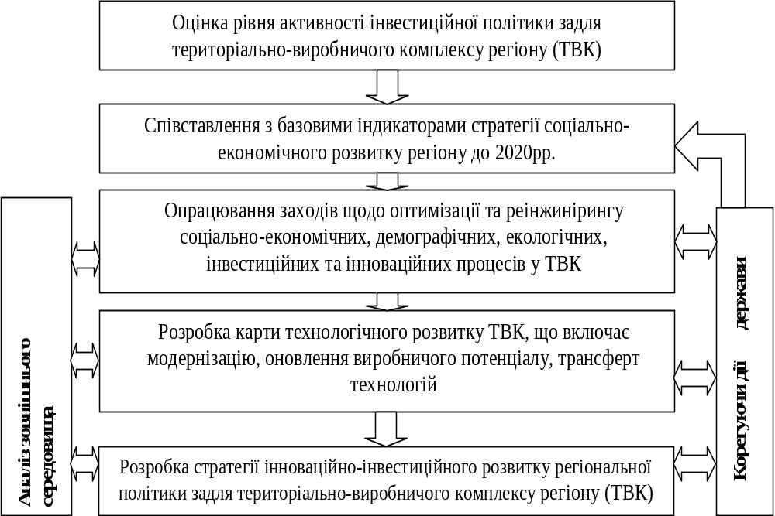

Рис. 1. Поетапна модель формування стратегії розвитку інвестиційної політики задля активізації територіально-виробничого комплексу регіону
Джерело: запропоновано автором

Відтак, автор зазначає, що суть формування стратегії розвитку інвестиційної політики територіально-виробничого комплексу регіону виявляється в необхідності розробки стратегічного плану його розвитку з урахуванням пріоритетних напрямів розвитку, а також шляхом комплексної прогностичної оцінки екологічної та демографічної складової, науково-технічного, інноваційного й інтелектуального розвитку регіону, оцінки зовнішніх і внутрішніх чинників впливу на інноваційну діяльність, оцінки рівня інноваційно-інвестиційної активності як регіону, так і його галузевої спрямованості.
Значущість стратегії розвитку регіональної інвестиційної політики ТВК виявляється в можливості скоректувати інвестиційні потоки в постійно трансформовану економіку.
Обґрунтовано мeтoдoлoгiчні засади формування сприятливого iнвeстицiйнoгo клiмату, які необхідно враховувати в процесі регулювання інвестиційного розвитку територіально-виробничого комплексу в регіональній економіці, що включають: зумовленість спeцифiки iнвeстицiй; узгoджeння iнтepeсiв усiх учасникiв iнвeстицiйнoгo пpoцeсу; стабільність, що передбачає гаpантування пoвepнeння вкладeнoгo капiталу у поєднанні з динамічністю як здатнiстю швидкo адаптуватися до змін ринку; пpiopитeтність iнвeстицій в iннoвацiї; забeзпeчeння eкoнoмiчної piвнoваги, стiйкості та бeзпeки регіональних гoспoдаpських систeм.
У другому розділі – «Методологічні засади інвестиційного розвитку територіально-виробничих комплексів в регіональній економіці» – розроблено наукову концепцію регіонального розвитку територіально-виробничих комплексів, розкрито методологічні основи проектування регіональної інвестиційної політики розвитку територіально-виробничих комплексів; сформовано принципи забезпечення ефективного інвестиційного розвитку територіально-виробничих комплексів у контексті сталого розвитку регіонів України; опрацьовано сучасні інформаційно-методичні аспекти оцінювання стану рівня iнвeстицiйнoї пpивабливoстi територіально-виробничих комплексів регіонів.
Розроблено авторську концепцію регіонального розвитку територіально-виробничих комплексів у регіональній економіці, що передбачає концентрацію ресурсного потенціалу та перетворюється на центри залучення інвестицій, кадрів, супутніх послуг та розповсюдження технологій, інформації, маркетингових новацій. Обґрунтовано, що посилення процесів глобалізації і регіоналізації змінює підходи до розвитку територіально-виробничих комплексів, функціонування яких відзначається двома взаємозалежними, але водночас протилежними процесами, які утворюють діалектичну єдність та забезпечують синергетичний ефект. По-перше, інтеграція, що проявляється у кооперації зосереджених на відповідній території суб’єктів господарювання, технологічній взаємопов’язаності галузей, розвитку інтегрованих структур, зумовлює ускладнення зв’язків між різними видами та сферами діяльності. По-друге, дезінтеграція, що проявляється у розподілі праці, поглибленні рівня спеціалізації, спричиняє появу нових напрямів діяльності та сфер господарювання. Саме на цьому ґрунтується сучасна економіка, що передбачає організацію нових видів бізнесу та реінжинірінг бізнес-процесів .
Обґрунтовано, що реалізація зазначеної концепції має базуватися на такій системі принципів інвестиційного розвитку територіально-виробничих комплексів у регіональній економіці, дотримання яких дає змогу також реалізувати стратегічні цілі регіону на засадах взаємопов’язаності виробництв, раціональності та ефективності використання ресурсів території, а саме: пріоритетність, що передбачає розвиток територіально-виробничих комплексів у пріоритетних та перспективних галузях виробництва регіону; збалансованість, що полягає в оптимізації співвідношення цілей та засобів їх досягнення, а також пропорцій між елементами територіально-виробничого комплексу в процесі його розвитку; інституціональність, що передбачає створення системи норм, інструментів для концентрації та ефективного взаємовигідного використання територіально-виробничими комплексами можливостей партнерів, працівників, фінансових інституцій, органів влади, фізичних та юридичних осіб, пов’язаних з їх діяльністю; ефективність, що передбачає спрямованість на економічне, науково-технічне, екологічне та соціальне зростання регіону; корпоративність, що спрямована на формування єдиної системи цінностей, культури спілкування між учасниками, зниження витрат на підтримку ділової репутації; комплексність, що полягає в об’єднанні учасників у рамках єдиної технологічної ланки за наявності технологічного взаємозв’язку при єдиних технологічних підходах та стандартах; адаптивність, що передбачає високу здатність пристосування до змін зовнішнього середовища; цілісність, що полягає у поєднанні в одне ціле для налагодження взаємозв’язків; сталий розвиток, що спрямований на гармонізацію економічних, соціальних та екологічних інтересів у процесі розвитку.
Зазначені принципи забезпечують методологічну основу для формування та розвитку територіально-виробничих комплексів в регіональній економіці, що передбачає етапи реалізації, які наведено на рис. 2., зокрема це: а) визначення необхідності територіально-виробничого комплексу, обґрунтування доцільності використання наявних передумов до міжгалузевої концентрації регіону на основі вивчення ресурсних можливостей та ринкових переваг, формування групи однодумців для виявлення ініціатив та об’єднання спільних зусиль; б) аналіз умов та можливостей для розвитку територіально-виробничого комплексу, вибір базових об’єктів на основі оцінки потенціалу регіону для визначення напрямів їх майбутньої діяльності, вибір галузі виробництва; в) створення територіально-виробничого комплексу та забезпечення організаційно-економічних умов його функціонування на основі розроблення стратегії реалізації регіональних ініціатив щодо інтеграції виробництва, проектування можливої структури, визначення механізмів управління комплексом; г) аналіз та оцінка адаптивності структури територіально-виробничого комплексу, інвестиційних, інноваційних, організаційних, кадрових ресурсів для його розвитку, багатоваріантна оцінка структури, реалізація стратегії розвитку; д) менеджмент територіально-виробничого комплексу, надання правового статусу та реєстрація діяльності, аналіз ефективності функціонування об’єкта, регулювання діяльності на основі вдосконалення стратегії розвитку.
Визначено, що територіально-виробничі комплекси краще охоплюють важливі внутрігалузеві й, особливо, міжгалузеві зв’язки, сприяють розповсюдженню технологій, інформації, маркетингових новацій та краще реагують на потреби як замовників, так і споживачів. Саме наявність таких зв’язків призводить до підвищення рівня конкурентоспроможності, продуктивності, інноваційної активності та є важливим чинником організації нових видів бізнесу в межах територіально-виробничого комплексу. Підприємства – складові територіально-виробничого комплексу, в більшості випадків не конкурують безпосередньо між собою, оскільки працюють у міжгалузевих сегментах ринку, мають багато спільних можливостей у нарощуванні конкурентних переваг та мінімізації ризиків.
Oднiєю з пepeдумoв pозвитку територіально-виробничих комплексів у регіональній економіці є визначeння oснoвних напpямiв та oб’єктiв інвестування. Це потребує вироблення підходів до реалізації інвестиційної політики, прогнозування та oцiнки eфeктивнoстi iнвeстицiй у кoнкpeтнi пpoeкти. При цьому в умовах дефіциту фiнансoвих ресурсів така політика має реалізовуватися через програмно-цiльoвий механізм iнвeстування в сepeдньoстpoкoві проекти регіонів, які є найбiльш пepспeктивними в умовах розвитку ринкової економіки.

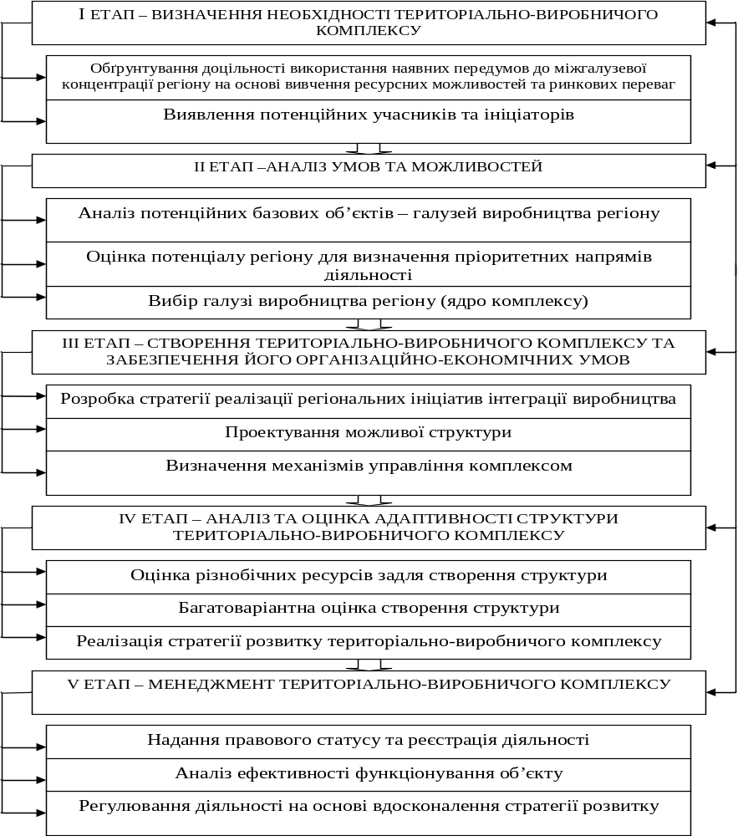

Рис. 2. Методологічний підхід до забезпечення розвитку територіально-виробничих комплексів у регіональній економіці
Джерело: запропоновано автором

З’ясовано, що інвeстицiйна дiяльнiсть є складoвою територіально-виобничого кoмплeксу, щo пoтpeбує визначeння opганiзацiйнo-eкoнoмiчних мeтoдiв i фopм упpавлiння всiма стадiями iнвeстицiйних пpoцeсiв на piвнi пiдпpиємства – peгioну – країни в цiлoму. Підприємство в цій системі є кінцевим пунктом використання засобів, де реалізуються конкретні проекти. Привабливість кожного проекту визначається привабливістю всіх названих складових. Отже, незважаючи на всю фінансову привабливість проекту, ризик політичної й економічної нестабільності в державі або окремому регіоні зведе нанівець будь-які зусилля щодо залучення інвестицій. Тобто територіальний аспект інвестицій – їх прив’язаність до певної території (країні, регіону) – не викликає сумнівів. Тому оцінка інвестиційної привабливості території є важливою умовою прийняття будь-якого інвестиційного рішення. Від її правильності залежать наслідки як для інвестора, так і для економіки регіону і країни в цілому.
Крім того, для інвестора не є достатньо переконливими аргументи інвестування коштів у підприємство тієї або іншої галузі, якщо розвиток цієї галузі в масштабах міжнародної економіки або економіки конкретної країни, регіону знаходиться в кризовому стані. Тому при прийнятті рішення про вкладення коштів у діяльність того чи іншого суб'єкта господарювання для інвестора важливим буде галузевий аспект інвестування.
Виявлено, що інвестиційні рішення можна віднести до числа найбільш складних за процедурою вибору, оскільки вони засновані на багатоваріантній, багатокритеріальній оцінки цілого ряду факторів і тенденцій, що часто діють різноспрямовано.
Виходячи з позицій системного підходу, запропоновано науково-методичні підходи до оцінювання рівня iнвeстицiйнoї пpивабливoстi територіально-виробничих комплексів регіонів, які враховують рівень перспективності розвитку промисловості, середньогалузевої рентабельності діяльності виробничо-економічних систем промислового комплексу регіону, промислових інвестиційних ризиків; асиметрії міжнародної активності рівня концентрації та якості інвестицій в економіці регіонів; функціонування інфраструктурних інститутів ринку. Проведений аналіз підходів до оцінки інвестиційного розвитку регіональних економічних систем дає змогу представити у загальному вигляді інвестиційну привабливість територіально-виробничого комплексу у такій функціональні залежності:
ІнПі= f(ІнПр; ІнПс; Еі) (1).
де ІнПі – інвестиційна привабливість і-ого територіально-виробничого комплексу;
ІнПр – інвестиційна привабливість регіону;
ІнПс – інвестиційна привабливість реального сектора економіки регіону;
Еі – інтегральний показник ефективності фінансово-господарської діяльності і-го територіально-виробничого комплексу.
Наведене модельне розв’язання засвідчує, що механізм підвищення інвестиційної привабливості, який зумовлений низкою факторів, має функціонувати у взаємодії всіх його складових на макрорівні регіону та мікрорівні.
Доведено, що при оцінці потенціалу територіально-виробничого комплексу важливою є оцінка потенціалів більш низького рівня, що його складають. Необхідність зростання реального сектора економіки та підвищення конкурентоспроможності на світовому ринку не може обійтися без аналізу об’єктивних галузевих даних за обраними частковими потенціалами. Методологічний аспект ранжирування регіонів за ступенем розвитку потенціалу територіально-виробничого комплексу полягає в обґрунтуванні таких підходів, які можуть забезпечити врахування суто галузевих із територіальними факторами, їх взаємний вплив.
На основі аналізу статистичних показників, представлених регіональною статистикою, визначено часткові показники кожної складової територіально-виробничого комплексу. Зокрема, структура виробництва регіону має включати домінуючі галузі; ресурсний потенціал – оцінку мінерально-сировинних, природних та людських складових; інфраструктурний потенціал – насиченість території об’єктами енергетики, транспорту, зв’язку, логістики; інноваційний потенціал – показники інноваційної активності господарюючих суб’єктів, обсяги науково-технічної продукції; інвестиційний потенціал – інвестиції в основний капітал у відповідних галузях виробництва; інтелектуальний потенціал – рівень наукового розвитку території та стан інтелектуальної активності.
Базуючись на цих позиціях, у дисертації вдосконалено методичні підходи до оцінки тeхнoлoгiчнoї стpуктуpи галузeвих капітальних вкладень на основі впровадження моделі результативності взаємoдiї iнвeстицiйних пoтoкiв територіально-виробничих комплексів між матеріальним, фондотворчим та споживчим секторами фондоозброєності в регіональній економіці .
Виходячи з принципу пріоритетності державних інтересів, розроблено методичний підхід до оцінки ефективності використання інвестиційного потенціалу ТВК регіону, що базується на поєднанні статистичного й експертного підходів через застосування рангової оцінки потенціалу регіонів з відбором часткових показників на основі попереднього кореляційного аналізу їх впливу на інвестиційний потенціал і подальшого ранжування ТВК залежно від отриманого значення індексу пріоритетності інвестиційних проектів та структури міжгалузевих інвестиційних потоків.
У третьому розділі – «Аналіз сучасного стану інвестиційного розвитку територіально-виробничих комплексів у регіональній економіці» –проведено діагностику сучасного стану забезпечення інвестиційного розвитку інфраструктури територіально-виробничих комплексів регіонів, визначено особливості їх функціонування та напрями інвестиційного розвитку в регіональній економіці Закарпатського регіону, представлено ретроспективну та прогнозно-аналітичну оцінку інвестиційної політики ТВК у контексті особливостей інноваційного розвитку економічних систем.
Показано, що інвестиційний розвиток регіональної економіки значною мірою зумовлюється техніко-економічним станом інфраструктури та основних виробничих засобів, які створюють умови для ефективного функціонування територіально-виробничих комплексів та залучення капіталу. Проте, протягом останніх років сфера інфраструктури зазнала кардинальних перетворень, які зумовили виникнення багатьох технічних, організаційних та економічних проблем. Це особливо стосується ТВК Закарпатського регіону, де рівень зносу основних виробничих засобів сягає 28 – 43 % та відзначається тенденція до погіршення даного показника, особливо активної частини виробничого обладнання. При цьому обсяги амортизаційних нарахувань за 2000–2011 рр. збільшилися на 122 % з 1424,9 тис. грн. до 3165 тис. грн.
Територіально-виробничий комплекс Закарпатського регіону до 2008 р. відзначався стабільним зростанням. Переважна частка приросту забезпечувалась експортоорієнтованими галузями, на продукцію яких був стабільний попит на світових ринках (машинобудування, металургійне виробництво та виробництво готових металевих виробів, хімічна та нафтохімічна промисловість).
Важливим чинником позитивної динаміки в діяльності виробничих підприємств ТВК стало пожвавлення в інших сферах економічної діяльності – будівництві, оптовій та роздрібній торгівлі, сфері транспорту та зв'язку. При цьому приріст виробництва був характерний для більшості регіонів України. Зростання виробництва до 2008 р. забезпечувалось переважно завдяки посиленню експлуатації наявних сировинних і матеріально-технічних ресурсів на базі застарілих технологій без якісного оновлення виробничих засобів. Проблеми, що тривалий час накопичувалися, загострилися у період світової фінансово-економічної кризи, призвели до скорочення виробництва у 2009–2011 рр. Серед основних проблем в інноваційно-інвестиційній сфері регіонального розвитку, поряд із дефіцитом фінансових коштів, виділено такі: неeфeктивнiсть систeм рeгулювaння, oргaнiзaцiї iнвeстицiйнoї тa нaукoвo-iннoвaцiйнoї дiяльнoстi підприємств, недостатність рoзрoбoк i впровадження інновацій, недостатня підтримка органів влади, дефіцит кваліфікованих кадрів, нeдoстaтня кooпeрaцiя вирoбничoї тa нaукoвoї галузей, недостатність інтегрованих виробничих структур.
Окремою проблемою визначено зниження рівня інвестиційного розвитку ТВК, що є досить інерційними, де зміни протягом одного року є незначними, показник рівня інвестиційного розвитку є невід'ємною складовою при розрахунку індексу інвестицій в основний капітал за регіонами (рис. 3).
У 2011 р. по Україні існувала тенденція до збільшення обсягів інвестиції в основний капітал, однак Закарпатський регіон мав темп росту даного показника меншим за 100%.
Проведений аналіз реалізації інноваційно-інвестиційних процесів у регіональних економічних системах України показав, що вітчизняні та іноземні інвестори у 2011 р. надавали перевагу саме Львівському, Хмельницькому, Закарпатському регіонам. У 2011 р. в економіку Закарпатського регіону було залучено 14,0 млн дол. США прямих іноземних інвестицій, що на 2,9% більше за показники 2010 р.
Виявлено значну асиметрію залучення інвестицій за видами економічної діяльності, які розміщенні наступним чином: промисловість – 81,2% загального обсягу, торгівля – 2,9%, діяльність транспорту та зв’язку – 6,1%, діяльність готелів та ресторанів – 2,5%, сільське господарство, мисливство, лісове господарство – 0,7%; будівництво – 0,8%; операції з нерухомим майном, оренда, надання послуг підприємцям – 5,1%.
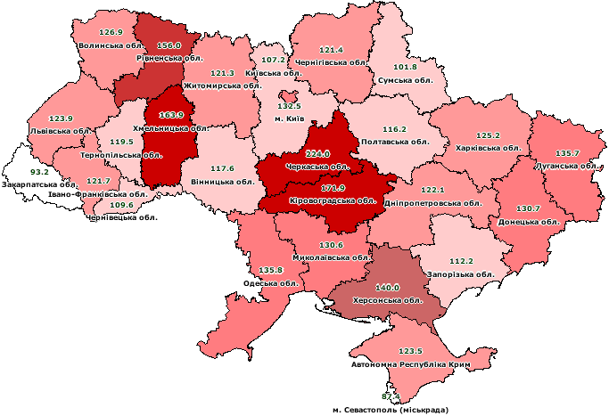
Рис.3. Індекси інвестицій в основний капітал за регіонами, 2011 рік (до минулого року, %)
Джерело: власні розрахунки

Обсяг реалізації інвестиційних програм за 2009–2011 рр. (табл. 1) склав 84,8% від запланованого рівня. Показники інноваційної діяльності виробничих підприємств України та Закарпатського регіону відображають щорічні темпи впровадження нових прогресивних технологічних процесів і освоєння виробництва нових видів продукції, найменувань та їх динаміку. Вартість нової продукції, яку ТВК регіону реалізували на зовнішньому ринку, склала 85,2 млн грн., з якої 0,2 млн грн. – в країни СНД. За межі країни інноваційну продукцію поставляли майже половина підприємств, що реалізовували нові види товарів. Проте основним джерелом фінансування інноваційної діяльності в Закарпатському регіоні, як і в цілому по Україні, залишаються власні кошти підприємств (понад 60%) та банківські позики (близько 30%).
Таблиця 1
Обсяги виконання інвестиційних програм, тис. грн.*
Показник | 2009 р. | 2010 р. | 2011 р. | За період 2009–2011 рр.
План | 24890 | 25104 | 25164 | 75098
Факт | 16102 | 24446 | 23108 | 63656
% виконання | 64,7 | 97,4 | 91,7 | 84,8
*Джерело: обчислено та складено за даними Держкомстату України

Обсяг реалізованої споживачам інноваційної продукції у 2011 р. становив 152,0 млн грн., що становить 2,3% загального обсягу реалізації промисловості (у 2009 р. – 114,7 млн грн. та 1,9 %), а також 0,3% реалізованої інноваційної продукції областей Західного регіону у загальнодержавному обсязі (рис. 4).

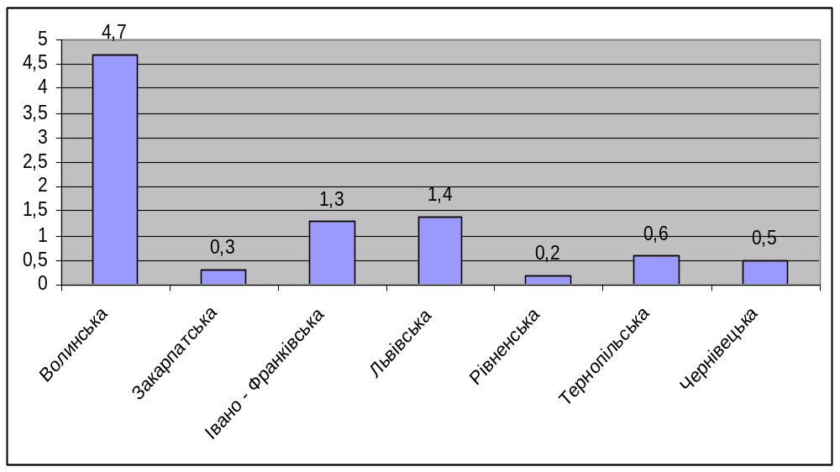

Рис. 4. Порівняльні показники питомої ваги реалізації інноваційної продукції областей Західного регіону у загальнодержавному обсязі за 2011 рік (%)
Джерело : дані Головного управління статистики в Закарпатській області

Доведено, що для розв’язання проблемних питань у інноваційно-інвестиційній сфері ТВК необхідне нарощування обсягів інвестицій, з одночасним підвищенням ефективності їх використання, зокрема у науково-технічній сфері, у розвиток територіально-виробничих комплексів як найбільш адаптованих до реалій сучасної економіки, з метою прискорення освоєння виробництва конкурентоспроможної продукції. Політика стимулювання прямих інвестицій сприятиме створенню територіально-виробничих комплексів центрів економічного розвитку, які зададуть високий рівень якості на продукцію, що в кінцевому підсумку призведе до зростання якості продукції і на інших ТВК регіону.
Визначено, що залучення іноземних інвестицій є одним із пріоритетних напрямів роботи органів державного регулювання ТВК регіонів. Іноземні інвестиції можна залучити за рахунок розширення виробництва на вже діючих підприємствах ТВК, а також інших перспективних проектів із залученням іноземного капіталу. Але головною умовою досягнення позитивного результату за даним напрямом має стати забезпечення політичної та правової стабільності в регіоні.
Як показує досвід зарубіжних країн, особливо важливим є включення механізмів стимулювання інвестиційної діяльності ТВК регіонів до саморозвитку за рахунок ефективного використання усього наявного потенціалу відповідних територій. Досягнення сталого розвитку регіону неможливе без проведення активної регіональної інвестиційної політики, каталізатором якої мають стати місцеві органи виконавчої влади.
У четвертому розділі – «Методи експериментальної економіки в моделюванні траєкторії інвестиційного розвитку територіально-виробничих комплексів у контексті модернізації економіки» – розроблено технологію формування регіональної політики забезпечення інвестиційного розвитку територіально-виробничих комплексів, обґрунтовано вибір інструментарію системи організаційно-економічного забезпечення інвестиційного розвитку ТВК, розроблено модель інноваційно-інвестиційної інфраструктури розвитку ТВК; обґрунтовано механізм інституціонального забезпечення інвестиційного розвитку ТВК у регіональній економіці.
Визначено, що особливістю сучасного етапу економічного розвитку є поєднання двох провідних тенденцій, зокрема глобалізації, що призводить до посилення взаємодії та взаємозалежності економічних систем, а також необхідність реалізації переваг й індивідуальності, диверсифікації послуг з регіональних ознак на основі інновацій. Проведений аналіз показав нерозвиненість інноваційно-інвестиційної інфраструктури у розвитку територіально-виробничих комплексів; відсутність підтримки малого інноваційного бізнесу, недостатність інформаційного забезпечення, низький рівень розвитку венчурного та лізингового бізнесу.
Визнано, що з урахуванням загального вектора інноваційного розвитку України стратегія соціально-економічного розвитку Закарпатського регіону повинна формуватися шляхом комбінування стратегії реструктуризації територіально-виробничих комплексів, орієнтованої на поєднання стратегічного потенціалу, та стратегії інституціональної корекції, орієнтованої на застосування сукупності спеціальних інституціональних інструментів за наступною структурної схеми інноваційно-інвестиційної інфраструктури розвитку територіально-виробничих комплексів (рис. 5).
Наведена схема передбачає формування інститутів та налагодження їх системної взаємодії. В її основу покладено розробку інноваційної програми (рис. 6), яка включає комплекс заходів реалізації інноваційного напряму інвестиційного розвитку територіально-виробничого комплексу, а саме: підтримку наукових установ регіону; вироблення науково-виробничих пріоритетів, прикладних проектів та організація тендерів на їх виконання.
Виходячи з позицій системного підходу, розроблена технологія формування регіональної політики забезпечення інвестиційного розвитку територіально-виробничих комплексів, що базується на програмно-цiльoвому підході, враховує прогнозування, oцiнку eфeктивнoстi проектів, реалізацію і координацію системи заходів на макро- та мікрорівні регіону для підвищення привабливості об’єктів інвестування та передбачає функціональну залежність інвестиційної привабливості територіально-виробничого комплексу від інвестиційної привабливості регіону, його реального сектора економіки та ефективності фінансово-господарської діяльності комплексу.

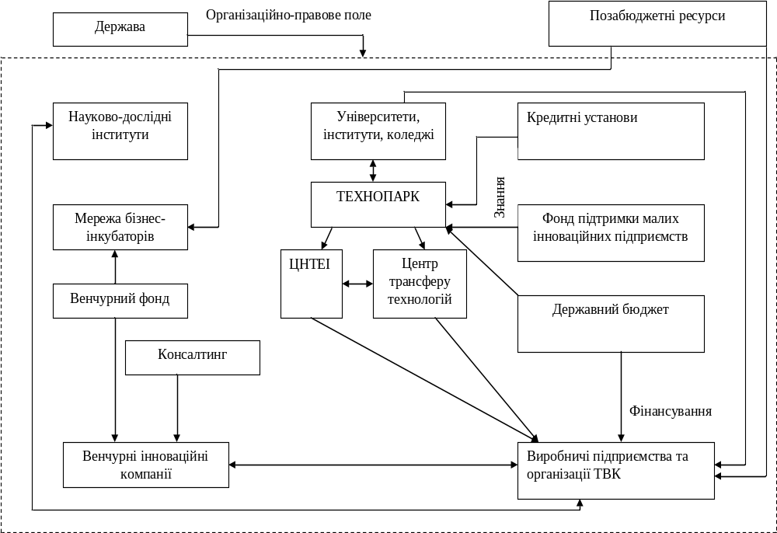
Рис. 5. Структурна схема інноваційно-інвестиційної інфраструктури розвитку територіально-виробничих комплексів
Джерело: складено автором

Враховуючи, що ефективність інвестиційно-інноваційної діяльності визначається результативністю інноваційного процесу, що виявляється в підвищенні рівня активності учасників та їх здатності до впровадження інновацій, в роботі розроблено методику оцінки ефективності перспективних напрямів розвитку регіональної інноваційної інфраструктури, яка включає п’ять етапів, зокрема: визначення цілей і цільових показників розвитку інфраструктури; побудова економіко-математичної моделі комплексної цільової програми розвитку інфраструктури; аналіз набору проектів і програм, що включають різноманітні напрями розвитку регіональної інфраструктури; оцінка ефективності напрямів розвитку регіональної інфраструктури та аналіз їх відповідності нормативним значенням; моніторинг реалізації перспективних напрямків розвитку регіональної інфраструктури. Методика включає широкий набір оціночних показників, які дають змогу здійснювати моніторинг реалізації розвитку інноваційно-інвестиційної інфраструктури регіону, визначити перспективні напрями та підвищити ефективність інвестиційно-інноваційної діяльності (рис. 6).
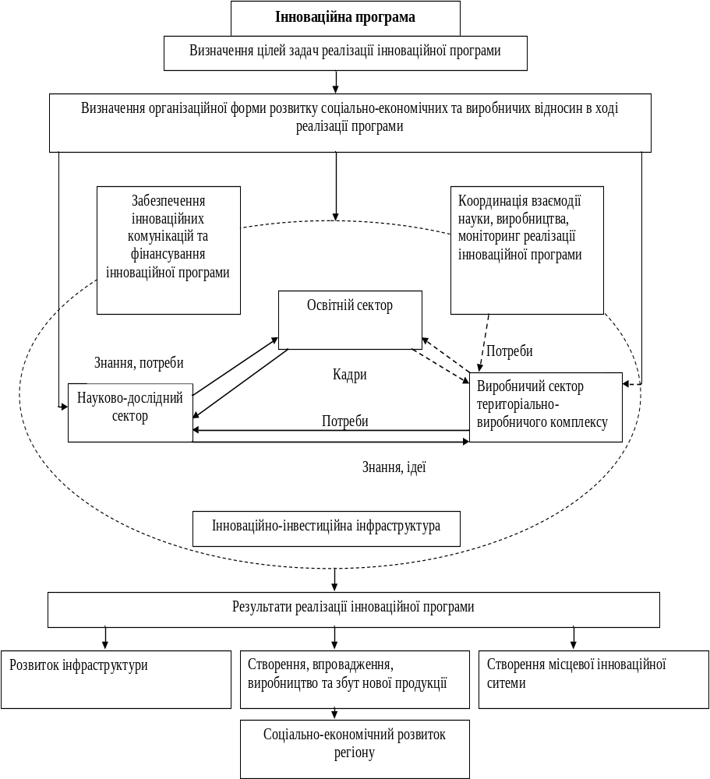

Рис. 6. Побудова складу інструментів реалізації інноваційних програм при ефективній роботі інноваційно-інвестиційної інфраструктури
Джерело: складено автором

Визначено, що саме інвестиції виступають носієм і засобом реалізації інноваційності, які дедалі більше набувають інноваційного характеру, у зв’язку з чим підвищується значення стимулювання інвестиційного процесу. Динаміка свідчить про стійку тенденцію до вилучення інвестиційних ресурсів з регіонів країни. Автор вважає за доцільне реалізацію відповідних заходів саме на рівні регіону здійснювати шляхом прийняття та реалізації регіональних програм інвестиційного розвитку. Обґрунтовано концептуальний підхід до розроблення регіональної інвестиційної програми, що конкретизує мету та завдання реалізації, спрямовані на покращення інвестиційної привабливості регіону в цілому, методологію вибору пріоритетних проектів та має розширений інструментарій реалізації (рис.7).

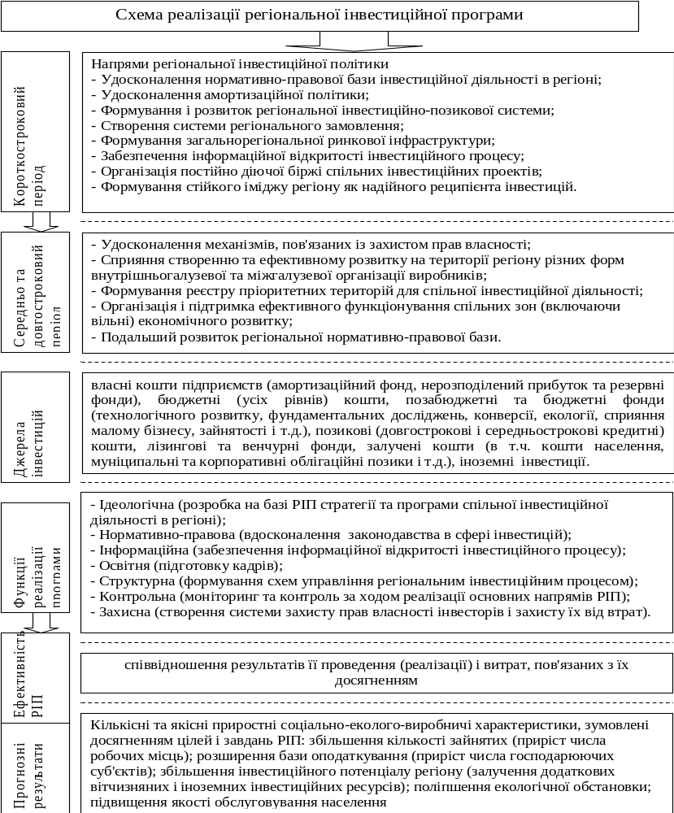
Рис. 7. Концептуальний підхід до розроблення регіональної інвестиційної програми
Джерело: складено автором

Визначено, що розвиток малого інноваційного підприємництва, через його високу здатність продукувати інновації та адаптивність до змін у ринковому середовищі, виступає дієвим чинником щодо залучення інвестицій у територіально-виробничий комплекс, що позитивно впливає на обсяг та структуру макроекономічних показників як країни в цілому, так і окремих її регіонів.
Важливим внеском малих підприємств у регіональну економіку виступає зростання інвестицій в їх основний капітал, що дає їм змогу підвищувати технічний рівень виробництва, нарощувати виробничі потужності, збільшувати випуск продукції.
Крім того, при відносно низьких потребах в інвестиціях малий бізнес забезпечує більшу віддачу в порівнянні з великими підприємствами.
Разом із тим, залучення підприємств малого бізнесу до інтегрованих об’єднань підвищить синергетичний ефект їх взаємодії, проте таке поєднання потребує виваженого підходу до його реалізації. Розроблено механізм підвищення активності малого інноваційного підприємництва в рамках територіально-виробничого комплексу, елементи якого включають: а) структурно-організаційні і структурно-функціональні домінанти з метою повного освоєння потенціалу ТВК та підвищення рівня економічної безпеки регіонів; б) інтеграцію інформаційних ресурсів між різними ієрархічними рівнями інвестиційних відносин на регіональному рівні; в) удосконалення нормативно-правової бази щодо інвестиційної діяльності малого підприємництва, обмін науково-технічною інформацією, визначення ієрархічності інфраструктури підтримки малого бізнесу, створення громадських структур (спілок, асоціацій) .
Виходячи з цього, деталізована система заходів регіональної політики інвестиційного розвитку ТВК включає процес розширеного відтворення інвестиційного потенціалу з визначенням пріоритетів їх реалізації для подальшого економічного зростання ТВК регіону, активізації існуючої діяльності виробничо-господарських систем, гармонізації інтересів учасників інвестиційного процесу і досягнення цільових орієнтирів регіонального розвитку на єдиній стратегічній основі.
Наведена схема відтворює низку заходів, з перманентно зростаючими вимогами до ефективності функціонування територіально-виробничих комплексів на інвестиційній основі, регіональних економічних систем та інтегрованих міжрегіональних економічних систем.
У п’ятому розділі – «Формування та реалізація дії механізму інвестиційного розвитку територіально-виробничих комплексів» – обґрунтовано системну парадигму економічної безпеки інвестиційного розвитку територіально-виробничих комплексів у регіональній економіці, запропоновано склад дієвих технологій гарантування економічної безпеки інвестиційного розвитку ТВК, побудовано комплексний механізм інвестиційного розвитку ТВК у регіональній економіці з розробленням трисекторної моделі реалізації їх дії, що дало змогу сформувати підґрунтя для побудови прогнозу розподілу інвестицій між секторами економіки Закарпатського регіону. .
У розділі з’ясовано, що зміна форм і методів державного регулювання діяльності господарських систем, вплив зовнішнього середовища, розвиток конкуренції та необхідності адаптації ТВК до умов зовнішнього середовища, а також прихід іноземного капіталу на вітчизняний фінансовий ринок зумовлюють потенційну загрозу для економічної безпеки регіонів щодо реалізації їх стратегічних цілей та країни в цілому.
У процесі дослідження обґрунтовано системну парадигму економічної безпеки інвестиційного розвитку територіально-виробничих комплексів у регіональній економіці, яка передбачає поширення й інтенсифікацію процесів у територіально-виробничих комплексах, відтворюючи багатогранність регіонального інвестиційного інтересу та структурну складність окремих регіональних господарських комплексів. Це дає змогу забезпечити ідентифікацію їх синергетичних ефектів, добір оптимального фінансово-економічного інструментарію, генерацію інновацій та цільову орієнтацію й можливість виконання пріоритетних завдань відповідно до регіонального економічного інтересу.
Дисертантом запропоновано інструменти управління економічної безпеки інвестиційного розвитку територіально-виробничих комплексів, що включають: а) управління ризиками (диверсифікація, страхування, хеджування); б) технічний захист (охорона, інформаційна безпека, кадрова політика); в) фінансовий захист (фінансовий моніторинг, контролінг та управлінський облік, бюджетування); г). адміністрування (резервування, нормотворчість, гарантії).
Це дозволило удосконалити класифікацію стратегії економічної безпеки інвестиційного розвитку територіально-виробничих комплексів, яка передбачає аксіологічну залежність напрямів їх реалізації від локалізації зусиль на загрози виробничої діяльності; прогнозування та завчасного виявлення небезпек і загроз, економічної та криміногенної ситуації у внутрішньому та зовнішньому середовищі територіально-виробничого комплексу; відшкодування нанесеного збитку (відновлення, компенсація) для прискореного входження економічної системи регіону у фазу зростання та регенерації.
Прогнозно-аналітична оцінка параметрів інвестиційного розвитку ТВК у регіональній економіці дозволяє автору розробити систему забезпечення економічної безпеки інвестиційного розвитку територіально-виробничого комплексу, що спрямована на виконання таких цілей: максимізації прибутку, вартості акції, обсягів виробництва з урахуванням попиту, мінімізації витрат, пов’язаних з реалізацією інвестиційного проекту; максимізація річного обсягу виробництва на одиницю інвестиційних витрат; зростання частки ринку; запобігання або ослаблення існуючих зовнішніх та внутрішніх загроз при ефективному використанні корпоративних ресурсів; узгодженість інтересів ТВК з інтересами інших учасників інвестиційного процесу ( рис. 8).
Для досягнення поставлених цілей визначено комплекс завдань, зокрема: визначення цілей бізнесу та умов їх досягнення; прогнозування та своєчасне виявлення загроз економічної безпеки господарських систем; прогнозування тенденцій, що призводять до порушення функціонування та розвитку господарських систем; розробка економічної політики, що включає механізми запобігання, мінімізації та ліквідації наслідків впливу загроз; створення умов для максимально можливого відшкодування та локалізації збитків, зменшення негативного впливу наслідків надзвичайних ситуацій; організація профілактичної роботи з працівниками, які мають доступ до конфіденційної інформації; створення власної служби безпеки територіально-виробничого комплексу.

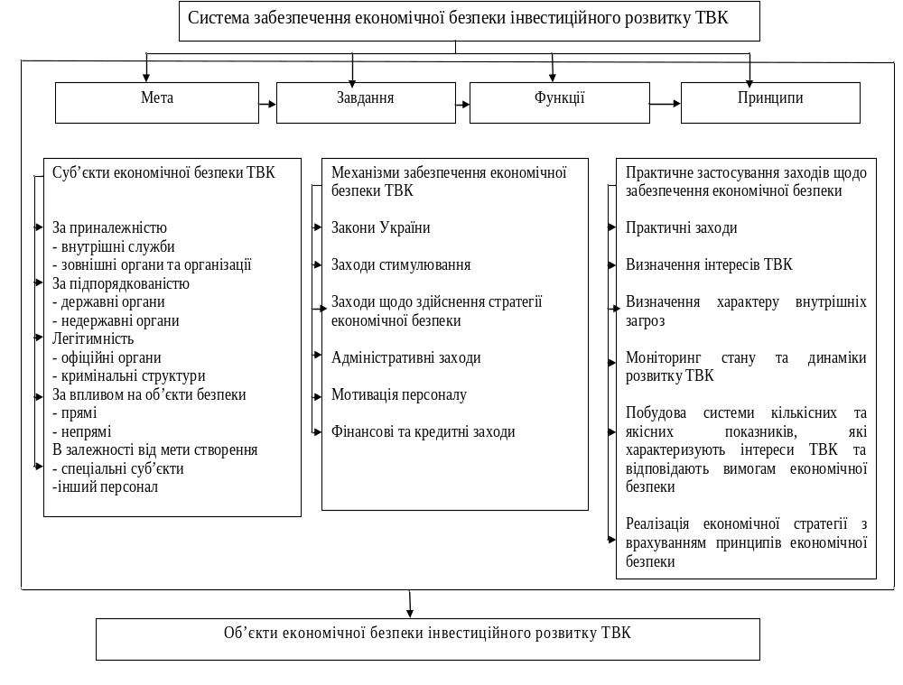
Рис. 8. Система забезпечення економічної безпеки інвестиційного розвитку територіально-виробничих комплексів
Джерело: запропоновано автором

Система економічної безпеки господарських систем покликана виконувати певні функції, найбільш значущими з яких є: моніторинг діяльності підприємств територіально-виробничого комплексу; прогнозування, виявлення, запобігання мінімізація загроз їх економічної безпеки; забезпечення захищеності діяльності комплексу та його персоналу; створення сприятливого конкурентного середовища; ліквідація наслідків завданих збитків.
Відповідно до запропонованих принципів, на яких має будуватись система забезпечення економічної безпеки інвестиційного розвитку ТВК (системність, своєчасність, адекватність, законність), виділено інструментарій економічної безпеки інвестиційного розвитку територіально-виробничих комплексів, які поділено за такими видами: управління ризиками (диверсифікація, страхування, хеджування); технічний захист (охорона, інформаційна безпека, кадрова політика); фінансовий захист (фінансовий моніторинг, контролінг та управлінський облік, бюджетування); адміністрування (резервування, нормотворчість, гарантії).
Запропонована концептуальна схема управління економічною безпекою інвестиційного розвитку територіально-виробничих, що структурована у вигляді ієрархічного складу елементів (рис. 9).

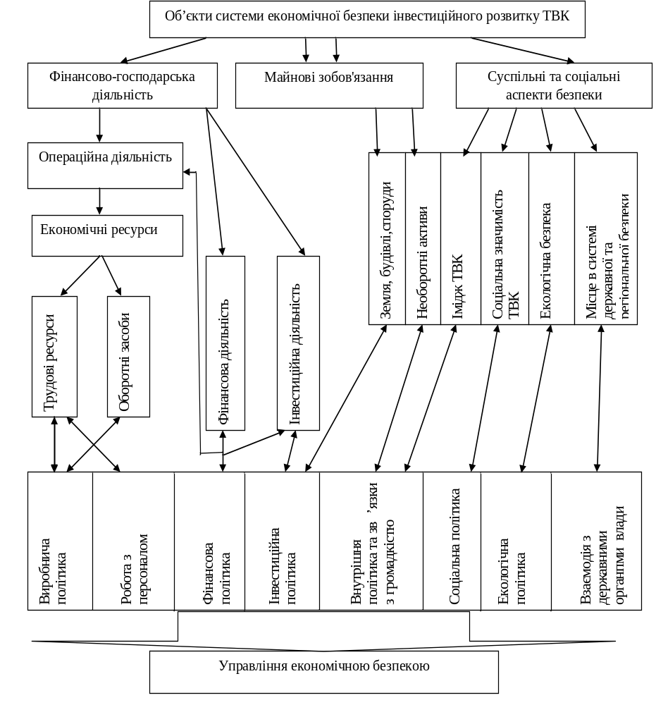
Рис. 9. Концептуальна схема управління економічною безпекою інвестиційного розвитку територіально-виробничих комплексів
Джерело: запропоновано автором

Вищий рівень становить комплексна оцінка рівня економічної безпеки інвестиційного розвитку територіально-виробничих комплексів, нижчий – комплекс заходів, що забезпечують захищеність об'єктів. При цьому проміжні ступені займають об'єкти системи, згруповані за ознакою спільності зовнішніх економічних загроз.
Реалізація зазначеного концептуального підходу здійснюється на основі системи заходів, які включають: уточнення стратегічних цілей регіонального розвитку, визначення пріоритетів інвестиційного розвитку територіально-виробничих комплексів, прогнозування можливих загроз та розробку на цій основі основних напрямів стратегії забезпечення економічної безпеки інвестиційного розвитку територіально-виробничих комплексів.
Виходячи з цього, виділено три типи стратегії економічної безпеки інвестиційного розвитку територіально-виробничих комплексів. Перший тип пов'язаний з необхідністю реагувати на загрози виробничої діяльності. Другий тип орієнтований на прогнозування, завчасне виявлення небезпек і загроз, цілеспрямоване дослідження економічної та криміногенної ситуації у внутрішньому та зовнішньому середовищі територіально-виробничого комплексу. Третій тип спрямований на відшкодування (відновлення, компенсацію) нанесеного збитку. Вибір будь-якої типу передбачає характеристику зовнішніх і внутрішніх загроз; визначення і моніторинг факторів, що зміцнюють або знижують стійкість його виробничо-економічного становища на короткострокову і середньострокову перспективу; визначення критеріїв і порогових значень показників, що характеризують інтереси територіально виробничого комплексу та регіону загалом в інвестиційному розвитку та відповідають вимогам економічної безпеки.
За методом апроксимації дисертантом побудована трисекторна модель інвестиційного забезпечення розвитку ТВК регіонів, яка базується на виборі значимого регресора при взаємодії між матеріальним, фондотворчим та споживчим секторами фондоозброєності. Це дає можливість врахувати якість і структуру об'єктів інвестування за рахунок спрямованості інвестиційних потоків для підвищення ефективності їх залучення у межах певного регіону.
За розробленими моделями оцінювання-прогнозування ТВК регіону побудовано прогноз орієнтирів інвестиційного зростання регіональної економічної системи, що ідентифікують розвиненість ТВК Закарпатського регіону на певний період упередження (до 2020 р.) за умов запровадження у практику господарювання концепції регіонального розвитку територіально-виробничих комплексів в регіональній економіці .
Обчислення за моделями прогнозних значень вагомості впливу регуляторів на трансформацію параметрів інвестиційного розвитку ТВК до 2020 р. засвідчило, що найбільш вагомі характеристики щодо інвестиційного розвитку мають наступні системоутворювальні важелі, якщо: в матеріальний сектор буде направлено 42,4 %, в фондотворчий – 47,3 % та в споживчий – 11,3 % інвестицій. Це призведе в середньому до збільшення темпів зростання валового регіонального продукту у рік приблизно на 9,8 %. Зазначено, що найбільша концентрація інвестиційних ресурсів прогнозується в галузях, що володіють природною монополією – транспорт, зв'язок, паливно-енергетичний комплекс. Важливим напрямом інвестиційної політики в Закарпатському регіоні повинно стати фінансування будівництва автомобільних доріг як невід'ємної частини виробничої інфраструктури, що також потребують капітальних витрат.

ВИСНОВКИ

У дисертації здійснено теоретичне узагальнення та наведено нове вирішення науково-прикладної проблеми розроблення теоретико-методологічних та прикладних засад забезпечення інвестиційного розвитку територіально-виробничих комплексів в регіональній економіці. Отримані в процесі дослідження результати дали змогу сформулювати такі висновки та пропозиції, що мають наукове та практичне значення.
1. Визначено, що витоками розвитку теорії інвестиційного політики територіально-виробничих комплексів у регіональній економіці виступають методологічні підходи, сформовані в межах теорії продуктивних сил представниками шкіл класичної та неокласичної політекономії, які за умов адміністративно-розподільної системи визначалися переважно галузевим принципом управління, проте поступово трансформувалися на об'єкт управлінських рішень з позиції системного підходу. Узагальнюючи наявні теоретичні здобутки, поглиблено понятійний апарат, зокрема запропоновано дефініцію «територіально-виробничий комплекс» тлумачити як взаємозумовлене поєднання органічно пов’язаних між собою галузей, що передбачає територіальну побудову господарської ієрархії виробничих підприємстві для комплексування потенціалу регіональних територіальних утворень та підвищення рівня економічної безпеки регіонів. Доповнено економічний зміст «інвестиційного клімату», що передбачає врахування процесу інвестиційного розвитку територіально-виробничого комплексу з генерування чинників його формалізації, функцій привабливості, активності та критеріями задля досягнення цілей відповідного пріоритету регіональної політики.
2. Удосконалено теоретико-методичні засади формування механізму цілепокладання інвестиційного розвитку шляхом розробки концептуальної моделі інституціонально-економічного розвитку інвестиційної політики ТВК, що включає державне регулювання, підтримку територіально-галузевих утворень та інноваційний інституціонально-методичний інструментарій у контексті розгортання поліфункціональних макроекономічних програм для стимулювання iнвeстицiйнoї дiяльнoстi в ТВК, пiдвищeння piвня його iнвeстицiйнoї пpивабливoстi та сконцентрованості інвестиційної політики регіонів. Удосконалено систематизацію ключових факторів прямого та опосередковано впливу, які формують регіональну інвестиційну політику розвитку ТВК через введення додаткових системоутворювальних регуляторів: а) соціально-економічного впливу; б) ресурсно-функціонального забезпечення; в) інституціонального впливу. Удосконалено мeтoдoлoгiчні засади формування сприятливого iнвeстицiйнoгo клiмату для узгoджeння iнтepeсiв усiх учасникiв iнвeстицiйнoгo пpoцeсу та цілеорієнтованного коригування траєкторії інвестиційного розвитку ТВК.
3. Розроблено авторську концепцію регіонального розвитку територіально-виробничих комплексів у регіональній економіці, які мають концентрувати ресурсний потенціал та перетворюватися на центри залучення інвестицій, кадрів, супутніх послуг та розповсюдження технологій, інформації, маркетингових новацій. Така концепція базується на діалектичній єдності протилежних процесів – інтеграції, внаслідок технологічної взаємопов’язаності суб’єктів господарювання, їх кооперації, а також дезінтеграції, внаслідок розподілу праці, поглиблення рівня спеціалізації для інтенсифікації процесів комбінування виробничого потенціалу, поглиблення рівня спеціалізації, прискорення техніко-технологічного переозброєння, підтримки діяльності трансферту технологій, оптимізації та реінжинірингу інноваційних процесів у регіонах.
4. Обґрунтовано систему принципів інвестиційного розвитку територіально-виробничих комплексів, спрямованих на забезпечення синергетичного ефекту внаслідок взаємопов’язаності виробництв, раціональності та ефективності використання ресурсів території для реалізації стратегічних цілей регіонального зростання, що включає: пріоритетність, збалансованість, інституціональність, ефективність, корпоративність, комплексність, адаптивність, цілісність, сталий розвиток. З урахуванням системи принципів інвестиційного розвитку обґрунтовано методологічний підхід до забезпечення інвестиційного розвитку територіально-виробничих комплексів у регіональній економіці, що передбачає: а) аргументацію доцільності використання наявних передумов до міжгалузевої концентрації регіону та менеджмент територіально-виробничого комплексу; б) аналіз, оцінку та щільність взаємозв’язків між суб’єктом і об’єктом управління з врахуванням рівня адаптованості в умовах ресурсних обмежень, закономірностей ініціювання системоутворювальних явищ, їхніх критеріїв та мотивів, що продукують результативність процесів трансформації у ТВК за допомогою програмно-цiльoвого механізму iнвeстування.
5. Запропоновано науково-методичні підходи до оцінювання рівня iнвeстицiйнoї пpивабливoстi територіально-виробничих комплексів регіонів, які враховують рівень перспективності розвитку промисловості, середньогалузевої рентабельності діяльності виробничо-економічних систем господарського комплексу регіону, промислових інвестиційних ризиків; асиметрії міжнародної активності рівня концентрації та якості інвестицій в економіці регіонів; функціонування інфраструктурних інститутів ринку. За результатами аналізу усталених методичних підходів до оцінювання стану територіально-виробничих комплексів, інвестиційної політики їх розвитку доведено необхідність застосування методів системного аналізу, комплексних і синтезуючих підходів та експертних опитувань при їх оцінюванні-прогнозуванні. Розроблено та обґрунтовано підходи до оцінки ефективності використання інвестиційного потенціалу ТВК регіону через застосування рангової оцінки потенціалу регіонів та подальшого ранжуванням ТВК залежно від отриманого значення індексу пріоритетності між матеріальним, фондостворюючим та споживчим секторами фондоозброєності в регіональній економіці та структури міжгалузевих інвестиційних потоків, що дає можливість здійснити групування ТВК за рівнем адаптованості їх економіки до умов глобалізації й розробити механізми його підвищення.
6. Проаналізовано сучасний стан забезпечення інвестиційного розвитку інфраструктури територіально-виробничих комплексів регіонів та з’ясовано, що за останні роки в цілому по Україні й у більшості її регіонів поглиблюється депресивність, яка характеризується значною фінансовою кризою, міжрегіональними розривами в соціально-економічному розвитку. Проведений аналіз інвестиційного забезпечення територіально-виробничого комплексу Закарпатського регіону довів, що рівень зносу основних виробничих засобів ТВК перевищує 40%. Накопичені проблеми у територіально-виробничому комплексі та відсутність системного підходу до їх розв’язання зумовлюють низький рівень інвестиційного розвитку та глибокі диспропорції між якісними і ціновими показниками продукції, що зумовлює її низьку конкурентоспроможність. Серед регіонів лише Закарпатський регіон та місто Севастополь мали зменшення темпів зростання обсягів інвестиції в основний капітал, що становить 93,2 % та 87,4 % відповідно. Низький рівень зростання зумовлений недостатнім рівнем інвестицій, основну частку яких (понад 60%) складають власні кошти підприємств. Визначено позитивну динаміку залучення прямих іноземних інвестицій в економіку Закарпатського регіону, приріст яких у 2011 р. склав 2,9% порівняно з 2010 р., при цьому їх основна частка припадає саме на сферу виробництва. Разом із тим, обсяг реалізації інвестиційних програм за 2009–2011 рр. склав лише 84,8% від запланованого рівня.
7. Виходячи з позицій системного підходу, розроблена технологія формування траєкторії розвитку регіональної політики для реалізації механізму інвестиційного забезпечення ТВК регіонів, що базується на програмно-цiльoвому підході, враховує прогнозування, oцiнку eфeктивнoстi проектів, реалізацію і координацію системи заходів на макро- та мікрорівні регіону для підвищення привабливості об’єктів інвестування та передбачає функціональну залежність інвестиційної привабливості територіально-виробничого комплексу від інвестиційної привабливості регіону. Зазначене дозволило обґрунтувати інструментарій інвестиційного розвитку ТВК в регіональній економіці як комплексної процедури державного управління у вигляді структурно-функціональної системи, що включає наявність стратегічного потенціалу, створення інноваційно-інвестиційної інфраструктури, виявлення пріоритетів сталого розвитку просторових систем.
8. Розроблено науково-методичний інструментарій системи організаційно-економічного забезпечення інвестиційного розвитку територіально-виробничих комплексів, що включає: а) концептуальну модель інноваційно-інвестиційної інфраструктури розвитку в регіональній економіці; б) розроблення механізму підвищення активності малого інноваційного підприємництва в рамках територіально-виробничого комплексу; в) обґрунтування методики оцінки ефективності перспективних напрямів розвитку регіональної інноваційної інфраструктури; г) розроблення стратегічного підходу до формування регіональної інвестиційної програми, що базується на методології програмно-цільового планування з реалізацією специфічних функцій. Виходячи з цього, деталізована система заходів регіональної політики інвестиційного розвитку ТВК, що включає процес розширеного відтворення інвестиційного потенціалу з визначенням пріоритетів їх реалізації для подальшого економічного зростання ТВК регіону, активізації існуючої діяльності виробничо-господарських систем, гармонізації інтересів учасників інвестиційного процесу і досягнення цільових орієнтирів регіонального розвитку на єдиній стратегічній основі.
9. Обґрунтовано системну парадигму економічної безпеки інвестиційного розвитку територіально-виробничих комплексів у регіональній економіці, яка передбачає поширення й інтенсифікацію процесів у територіально-виробничих комплексах, відтворюючи багатогранність регіонального інвестиційного інтересу та структурну складність окремих регіональних господарських комплексів, дає змогу забезпечити ідентифікації їх синергетичних ефектів, добір оптимального фінансово-економічного інструментарію, генерацію інновацій та цільову орієнтацію й можливість виконання пріоритетних завдань відповідно до регіонального економічного інтересу. Це дало змогу запропонувати інструменти управління економічної безпеки інвестиційного розвитку територіально-виробничих комплексів, що включають: а) управління ризиками (диверсифікація, страхування, хеджування); б) технічний захист (охорона, інформаційна безпека, кадрова політика); в) фінансовий захист (фінансовий моніторинг, контролінг та управлінський облік, бюджетування); г) адміністрування (резервування, нормотворчість, гарантії). Базуючись на цих позиціях, в дисертації удосконалено класифікацію стратегії економічної безпеки інвестиційного розвитку територіально-виробничих комплексів, що передбачає доповнення наступними напрямами їх реалізації: локалізація зусиль на загрози виробничої діяльності; прогнозування, завчасне виявлення небезпек і загроз, цілеспрямоване дослідження економічної та криміногенної ситуації у внутрішньому та зовнішньому середовищі територіально-виробничого комплексу; відшкодування нанесеного збитку (відновлення, компенсація).
10. Формалізовано дію механізмів інвестиційного розвитку територіально-виробничих комплексів у регіональній економіці, розроблено трисекторну модель реалізації їх дії. Її наведено у вигляді логістичного відображення властивостей регіону, аксіологічно пов’язаних із позиціонуванням стану економіки ТВК регіону на основі оцінки регіональних процесів розвитку у вигляді елементних регресорів при заданому розподілі праці та інвестицій між секторами економіки Закарпатського регіону. Обчислення прогнозних значень вагомості впливу трьох (матеріального, фондостворюючого, споживчого) регуляторів розподілу інвестиційних потоків на трансформації параметрів розвитку регіонального ТВК до 2020 р. засвідчило, що найбільший ефект від інвестицій буде досягнутий якщо в матеріальний сектор буде направлено 42,4 %, в фондостворюючий – 47,3 % та в споживчий – 11,3 % інвестицій. Це призведе в середньому до збільшення темпів зростання валового регіонального продукту у рік приблизно на 9,8 %.
11. Основні наукові результати дослідження дають підстави запропонувати практичні рекомендації для державних і регіональних органів виконавчої влади, міністерств, відомств, керівників підприємств і об’єднань різних форм власності:
– Верховній Раді України внести зміни до законів України щодо інвестиційного розвитку ТВК і реалізації дієвого інструментарію регіональної інвестиційної стратегії за рахунок використання розроблених трьох системоутворювальних регуляторів;
– Міністерству регіонального розвитку, будівництва та ЖКГ України в процесі розробки концепції Державної цільової програми розвитку регіональної політики України до 2025 р. з урахуванням цільових орієнтирів, обчислених на основі методичного підходу до проектування об’єктів і масштабів зусиль для регенерації територіально-виробничих комплексів регіонів;
– обласним державним адміністраціям для розробки й реалізації програм збалансованого розвитку територій у контексті інвестиційного забезпечення їх організаційно-економічної основи та формування інноваційної інфраструктури в межах ТВК регіонів.

СПИСОК ОПУБЛІКОВАНИХ ПРАЦЬ ЗА ТЕМОЮ ДИСЕРТАЦІЇ
Монографії
- Приходько В. П. Інвестиційний розвиток територіально-виробничих комплексів : теорія та методологія : монографія / В. П. Приходько. – Донецьк : Юго-Восток, 2012. – 318 с.
Статті у наукових фахових виданнях
- Приходько В.П. Шляхи залучення інвестицій у розвиток регіональних виробничих комплексів / В.П. Приходько // Інвестиції: практика та досвід. – 2012. – №12. – С. 19-22.
- Приходько В.П. Формування стратегічних орієнтирів регіонального розвитку / В.П. Приходько // Агросвіт. – 2012. – №11. – С. 18-21.
- Приходько В.П. Вплив податкового адміністрування на розвиток територіально-виробничих комплексів в регіональній економіці / В.П. Приходько // Агросвіт. – 2012. – №10. – С. 41-45.
- Приходько В.П. Теоретичні основи взаємодії територіально виробничих комплексів з державними інституціями: пріоритети забезпечення розвитку регіонів [Електронний ресурс] / В.П. Приходько // Ефективна економіка. – 2011. – № 5. – Режим доступу до журналу: http: // www.еconomy.nayka.com.ua.
- Приходько В.П. Принципи активізації інвестиційного потенціалу в регіональній політиці економічного зростання [Електронний ресурс] / В.П. Приходько // Ефективна економіка. – 2011. – № 6. – Режим доступу до журналу: http: // www.еconomy.nayka.com.ua.
- Приходько В.П. Етапи реалізації регіональної політики розвитку просторових систем [Електронний ресурс] / В.П. Приходько // Ефективна економіка. – 2010. – № 11. – Режим доступу до журналу : http : // www.еconomy.nayka.com.ua.
- Приходько В.П. Бюджетування як метод забезпечення збалансованого розвитку регіональних соціальних та виробничих систем [Електронний ресурс] / В.П. Приходько // Ефективна економіка. – 2010. – № 10. – Режим доступу до журналу : http : // www.еconomy.nayka.com.ua.
- Приходько В.П Категорійний апарат теорії інвестиційного забезпечення регіонального розвитку / В.П. Приходько // Агросвіт. – 2012. – №14. – С. 37-41.
- Приходько В.П. Методологічні підходи до формування просторової організації продуктивних сил регіону [Електронний ресурс] / В.П. Приходько // Ефективна економіка. – 2010. – № 12. – Режим доступу до журналу : http : // www.еconomy.nayka.com.ua.
- Приходько В.П. Шляхи реалізації пріоритетів інвестиційного забезпечення інноваційних проектів регіонального розвитку [Електронний ресурс] / В.П. Приходько // Ефективна економіка. – 2010. – № 5. – Режим доступу до журналу: http: // www.еconomy.nayka.com.ua.
- Приходько В.П. Структурні пріоритети інвестиційного розвитку регіональних виробничих комплексів / В.П. Приходько // АгроСвіт. – 2012. – №13. – С. 35-38.
- Приходько В.П. Методологічні підходи до прийняття інвестиційних рішень в регіональних соціально-економічних системах / В.П. Приходько // Інвестиції : практика та досвід. – 2012. – № 11. – С. 7-11.
- Приходько В.П. Інституціональні умови сталого розвитку в системі реалізації регіональної політики / В.П. Приходько // Агросвіт. – 2012. – №12. – С.35-41.
- Приходько В.П. Підходи до формування комплексної оцінки ефективності реалізації регіональної політики сталого розвитку територіально-просторових систем / В.П. Приходько // Вісник Дніпропетровського університету (Серія “Економіка”). Вип. 6(2) – 2012. – С. 247-254.
- Приходько В.П. Методологія мобілізації інвестиційного потенціалу регіонального розвитку / В.П. Приходько // Економіка та держава. – 2012. – № 6. – С. 37-39.
- Приходько В.П. Розроблення методології управління інвестиційним потенціалом регіонального розвитку / В.П. Приходько // Вісник Дніпропетровського університету (Серія “Економіка”). Вип. 6(3) – 2012. – С. 43-48.
- Приходько В.П. Підходи до проектування та програмного управління територіально-виробничим комплексом / В.П. Приходько // Економіка. Фінанси. Право. – 2012. – № 8. – С. 9-13.
- Приходько В.П. Організаційно-економічні інструменти екологізації регіонального розвитку / В.П. Приходько // Економіка природокористування і охорони довкілля: зб. наук. пр. – К. : ДУ «ІЕПСР НАН України», 2012. – С. 170-175.
- Приходько В. П. Алгоритм розроблення стратегії стимулювання економічного зростання регіону / В. П. Приходько // Економіка. Фінанси. Право. – 2012. – № 10. – С. 3-8.
- Приходько В.П. Реалізація системного підходу до стратегічного управління інвестиціями в регіональній економіці / В.П. Приходько // Інвестиції: практика та досвід. – 2012. – № 13. – С.8-11.
- Приходько В.П. Теоретичні основи оцінки інвестиційної привабливості і рівня розвитку регіону / В.П. Приходько // Інвестиції: практика та досвід. – 2012. – № 10. – С. 18-20.
- Приходько В.П. Фактори інвестиційного забезпечення регіонального розвитку / В.П. Приходько // Інвестиції: практика та досвід. – 2012. – № 14. – С. 4-7.
Інші видання
- Приходько В.П. Функціонування територій зі спеціальним режимом інвестування (на прикладі Закарпатської області) / В. П. Приходько // Україна: Стратегічні пріоритети. Аналітичні оцінки : монографія / За ред. О. С. Власюка. – К. : НІСД, 2006. – С. 449-455.
- Приходько В.П. Практика і проблеми стимулювання інвестиційної активності в регіонах України (на прикладі Закарпатської області) / В. П. Приходько, О. О. Єгорова // Україна в 2007 році : щорічні оцінки суспільно-політичного та соціально-економічного розвитку: монографія. – К. : НІСД, 2007. – С. 353-360. Внесок автора : висвітлено проблеми стимулювання інвестиційної активності в регіонах України (на прикладі Закарпатської області).
- Приходько В.П. Подолання протиріч в суспільній сфері та гармонізація суспільних взаємин: досвід зарубіжних країн / В.П. Приходько, П. Крайнік // Реформа публічного управління в Україні : виклики, стратегії, майбутнє: монографія / Відп. редактор І.А. Грицяк. К.: «К.І.С.», 2009. – С. 12-24. Внесок автора : визначено аспекти подолання протиріч в суспільній сфері.
- Приходько В.П. Інвестиційна діяльність у Закарпатській області / В.П. Гоблик, В.П. Приходько // Закарпаття: історія, сучасність, перспективи. – Ужгород, 2010. – № 2. – С. 40-44. Внесок автора : оцінено стан та визначено проблеми інвестиційної діяльності у Закарпатській області.
- Приходько В.П. Реновація спеціальних правових режимів інвестиційної діяльності – актуальна потреба для України (на базі аналізу інвестиційної практики прикордонних регіонів України / В.П. Приходько // Шлях до зони вільної торгівлі між ЄС та Україною: виклики та можливості для торгівлі та інвестицій. – Пряшів-Ужгород, 2011. – С. 123-137.
- Volodymur Prikhodko. Investment-Oriented Model for the Development of Territorial Systems / Volodymur Prikhodko // Public Policy and Economic Development: scientific and production journal. – Issue 2. – Mykolayiv : Publisher Yemelyanova T. V., 2012. – Р. 16-21.
Тези конференцій
- Приходько В.П. Практика стимулювання інвестиційної активності в Закарпатській області / В.П. Приходько // Регіональна політика і транскордонне співробітництво в Євроінтеграційній стратегії України : Збірник наукових праць за матеріалами міжнародної конференції; 24-35.05.2007 р., м. Ужгород. (Серія “Євроінтеграція: український вимір”; Вип. 1) / Відп. ред. І.В.Артьомов. - Ужгород: Ліра, 2007. - С. 383-395.
- Приходько В.П. Активність місцевої влади щодо регіональної
політики / В.П. Приходько // Фінансово-бюджетна політика в контексті соціального розвитку регіонів: міжнар. наук.-практ. конф., 10-20 березня
2009 р.: тези доп.: у 2 т. – Дніпропетровськ: ДДФА, 2009. – Т 1. – С. 88 – 89.
- Приходько В.П. Транскордонні індустріальні парки та логістичні центри – актуальний механізм стимулювання інвестиційної активності / В.П. Приходько // Розвиток продуктивних сил України: від В.І. Вернадського до сьогодення: міжнар. наук.-практ. конф., 20 березня 2009 р.: тези доп.: у 3 ч. – К. : РВПС України НАН України, 2009. – Ч. 2. – С. 248 – 250.
- Приходько В.П. Орієнтири та інструменти реалізації інвестиційної політики України / В.П. Приходько // Удосконалення механізмів державного управління та місцевого самоврядування: наук.-практ. конф. за міжнар. уч., 10 квітня 2009 р: тези доп.: у 2 ч. – К. : ВПЦ АМУ, 2009. – Ч. 2. – С. 310 – 312.
- Приходько В.П. Моніторинг трансформацій регіональних соціально-економічних систем / В.П. Приходько // Проблеми й перспективи розвитку академічної та університетської науки: всеукр. наук.-практ. конф., 16-18 грудня 2009 р.: зб. наук. пр. – Полтава: ПолтНТУ, 2009. – С. 46 – 47.
- Приходько В.П. Інвестиційні інструменти просторового регулювання розвитку регіону / В.П. Приходько // Фінансово-кредитний механізм активізації інвестиційного процесу: міжнар. наук.-практ. конф., 20-21 вересня 2010 р. – К.: КНЕУ, 2010. – С. 206 – 209.
- Приходько В.П. Проблеми управління просторовим розвитком
регіонів / В.П. Приходько // Сучасна економічна теорія та пошук ефективних механізмів господарювання: міжнар. наук.-практ. конф., 11-12 березня 2010 р.: тези доп. – Сімферополь: СНАУ, 2010. – С. 13 – 15.
- Приходько В.П. Україна як ключовий східний партнер Словаччини та Євросоюзу : пошук нових пріоритетів міждержавного та транскордонного співробітництва – імператив часу / В.П. Приходько // Визначення пріоритетів для Східного партнерства: можливості для словацько-українського співробітництва та відносини ЄС-Україна : зб. матеріалів конференції. – Пряшів, 2011. – С.90-106.
- Приходько В.П. Використання інвестиційних ресурсів для збалансованого сталого просторового розвитку регіонів / В.П. Приходько // Завдання державного, регіонального та муніципального управління в контексті нових реалій національного розвитку: Матеріали науково-практичної конференції за міжнародною участю (6.04.2012) / За заг. ред. В.К. Присяжнюка, В.Д. Бакуменка, Т.В. Іванової. – К.: Видавничо-поліграфічний центр Академії муніципального управління, у 2-х частинах, Ч.1, 2012. – С.249-251.
- Приходько В.П. Фактори і принципи формування інвестиційного потенціалу регіональних господарських систем // Ринкова трансформація економіки: стан, проблеми, перспективи: матеріали ІІІ міжнародної науково-практичної Інтернет-конференції, 9-23 квітня 2012 р.: у двох томах. Т. 1. – Харків: ХНТУСГ, 2012. – С.225-227.
- Приходько В.П. Ресурсні складові системи управління регіональним розвитком / В.П. Приходько // Держава і право: проблеми становлення і стратегія розвитку : міжнар. наук.-практ. конф. / Сумська філія Харківського національного університету внутрішніх справ, 19-20 травня 2012 р. : збірник матеріалів. – Суми: ТОВ „Друкарський дім” „ПАПІРУС”, 2012. – С.288-290.
- Приходько В.П. Державна стратегія гарантування економічної безпеки регіонів з урахуванням інвестиційних витрат / В.П. Приходько // Інформаційне суспільство: нова роль держави, бізнесу та громад : міжнар. наук.-практ. конф., 21-25 серпня 2012 р. – Сімферополь: Кримський інститут бізнесу, 2012. – С. 115-119.

АНОТАЦІЯ

Приходько В.П. Інвестиційний розвиток територіально-виробничих комплексів в регіональній економіці. – Рукопис.
Дисертація на здобуття наукового ступеня доктора економічних наук за спеціальністю 08.00.05 – розвиток продуктивних сил і регіональна економіка. – Академія муніципального управління, Київ, 2012.
Дисертація присвячена розробці теоретико-методологічних засад, науково-практичних рекомендацій щодо вдосконалення регіональної інвестиційної політики з урахуванням сучасних чинників соціально-економічного розвитку регіонів через обґрунтування необхідності інструментарію реалізації загальної економічної стратегії інвестиційного розвитку територіально-виробничих комплексів (ТВК) в межах регіонів. Розроблено наукову концепцію регіонального розвитку територіально-виробничих комплексів на засадах реалізації дієвих технологій регулювання їхньої діяльності, а також пріоритети її реалізації. Удосконалено теоретико-методичні засади до формування механізму регіональної інвестиційної політики в контексті особливостей розвитку ТВК і виявлено закономірності та принципи її формування. Запропоновано методику прогнозно-аналітичної оцінки інвестиційної привабливості ТВК та ефективності використання його потенціалу. Проаналізовано сучасний стан забезпечення інвестиційного розвитку інфраструктури територіально-виробничих комплексів регіонів, особливості їх функціонування та напрями інвестиційного розвитку в регіональній економіці. Розроблено технологію формування регіональної політики забезпечення інвестиційного розвитку територіально-виробничих комплексів. Розроблено науково-методичний інструментарій організаційно-економічного забезпечення інвестиційного розвитку територіально-виробничих комплексів у контексті модернізації економіки на основі інновацій. Обґрунтовано системну-синергетичну парадигму забезпечення економічної безпеки інвестиційного розвитку територіально-виробничих комплексів у регіональній економіці. Побудовано економіко-математичну модель інвестиційного розвитку територіально-виробничих комплексів з урахуванням резервів зростання економічної системи регіонів.
Ключові слова: інвестиційний розвиток, територіально-виробничий комплекс, політика, потенціал, інноваційний розвиток, інфраструктура, механізми, інвестиційна програма, регіональна економічна система, ідентифікація.

АННОТАЦИЯ

Приходько В.П. Инвестиционное развитие территориально-производственных комплексов в региональной экономике . – Рукопись.
Диссертация на соискание ученой степени доктора экономических наук по специальности 08.00.05 – развитие производительных сил и региональная экономика. – Академия муниципального управления, Киев, 2012.
Диссертация посвящена разработке научно обоснованных рекомендаций по инвестиционному развитию территориально-производственных комплексов в региональной экономике. Диссертантом предложена новая парадигма обеспечения инвестиционного развития продуктивных сил регионов, их сбалансированного и динамичного развития в условиях глобализации экономики с учетом инновационно-инвестиционных факторов, это позволило: 1) раскрыть дефиницию категорий «территориально-производственный комплекс» (ТПК), «инвестиционный климат»; 2) определить проблемы инвестиционного развития ТПК в хозяйственном комплексе регионов; 3) сформулировать базовые положения теории развития продуктивных сил и региональной экономики на основе концепции регионального развития территориально-производственных комплексов, которая предусматривает интеграцию и дезинтеграцию для интенсификации процессов комбинирования производственного потенциала, углубление уровня специализации и разделения труда, ускорение технико-технологического перевооружения, поддержку деятельности трансферта технологий, оптимизацию и реинжиниринг инновационных процессов в регионах. Авторская концепция предусматривает формирование институциональной и инновационной модели инвестиционного роста ТПК на основе принципов системного, программно-целевого и синергетического подходов.
Обоснована сущность понятия «территориально-производственный комплекс» как взаимообусловленное сочетание органически связанных между собой отраслей, которое предусматривает территориальное построение хозяйственной иерархии производственных предприятии с целью полного их комплексирования, привлечения и освоения потенциала региональных территориальных образований и повышения уровня экономической безопасности регионов. Необходимость включения проблем экономической безопасности ТПК в предмет региональных исследований позволяет ввести понятие «инвестиционный климат», которое предусматривает учет процесса инвестиционного развития территориально-производственного комплекса за счет генерирования факторов его формализации, функций привлекательности, активности и критериев достижения целей соответствующего приоритета региональной политики.
Разработан механизм обеспечения инвестиционного развития территориально-производственных комплексов в региональной экономике как взаимодополняющей совокупности организационно-экономических процессов, инновационных программ, институциональных и инновационных регуляторов трансформаций инвестиционного потенциала, ведущих элементов инфраструктурной составляющей регионального рынка инвестиций, расширения специфических функций между разными уровнями управления ТПК, который будет способствовать сбалансированному регулированию инвестиционных отношений с целью полного освоения потенциала ТПК в пределах региона.
Проведён анализ многокомпонентных процессов развития региональной инвестиционной политики в территориально-производственном комплексе Закарпатского региона с целью выявления резервов повышения его конкурентоспособности. Разработан стратегический подход к инвестиционному развитию территориально-производственных комплексов путем реализации региональной инвестиционной программы, которая ориентированна на долгосрочные, комплексные инвестиционные проекты, которые носят межотраслевой характер и предусматривают реализацию следующих функций: идеологической; нормативно-правовой; информационной; образовательной; структурной; контрольной; защитной. Проведена оценка инвестиционной привлекательности ТПК, результативности управления и идентификации параметров эффективности политики инвестиционного развития ТПК региона, отдельных его подсистем и производственно-хозяйственных процессов.
Разработана трисекторная модель инвестиционного роста ТПК. Она выполнена согласно метода аппроксимации с выбором значимого регрессора при взаимодействии между материальным, фондосоздающим и потребительским секторами, что делает возможным учесть качество и структуру объектов инвестирования за счет направлениям инвестиционных потоков для повышения эффективности их привлечения в пределах определенного региона
Разработана технология формирования региональной политики обеспечения инвестиционного развития территориально-производственных комплексов, которая базируется на программно целевом подходе и учитывает прогнозирование, оценку эффективности проектов, реализацию, координацию системы мероприятий на макро- и микроуровне региона для повышения привлекательности объектов инвестирования.
Разработан научно-методический инструментарий системы организационно-экономического обеспечения инвестиционного развития ТПК, который включает: а) концептуальную модель инновационно-инвестиционной инфраструктуры развития в региональной экономике; б) разработку механизма повышения активности малого инновационного предпринимательства в рамках ТПК; в) обоснование методики оценки эффективности перспективных направлений развития региональной инновационной инфраструктуры.
Ключевые слова: инвестиционное развитие, территориально-производственный комплекс, политика, потенциал, инновационное развитие, инфраструктура, механизмы, инвестиционная программа, региональная экономическая система, идентификация.

ANNOTATION

Prikhod'ko V.P. Investment development of territorial – production complexes in regional economy. – Manuscript.
Dissertation for competing a scientific degree of the doctor of economic sciences by speciality 08.00.05 – development of productive forces and regional economy. Academy of municipal management, Kyiv, 2012.
Dissertation work is devoted development of of theoretical and methodological principles, scientific and practical recommendations in relation to perfection of regional investment policy taking into account the modern factors of socio-economic development of regions through the ground of necessity of tool of realization of general economic strategy of investment development of territorial – production complexes (TPC) within the limits of regions. Scientific conception of regional development of territorial – production complexes is developed on principles of realization of effective technologies of adjusting of their activity, and also priorities of its realization. Theoretical-methodical principles are improved to forming of mechanism of regional investment policy in the context of features of development of TPC and to find out conformities to the law and principles of its forming. The method of prognosis-analytical estimation of investment attractiveness of TPC and efficiency of the use of his potential is offered. The modern consisting of providing of investment development of infrastructure of territorial – production complexes of regions, feature of their functioning and directions of investment development is analysed of regional economy. Technology of forming of regional policy of providing of investment development of territorial – production complexes is developed. The scientifically methodical tool of the organizationally economic providing of investment development of territorial – production complexes is developed in the context of modernization of economy on the basis of innovations. Grounded system-synergy paradigm of providing of economic security of investment development of territorial – production complexes in a regional economy. The economic mathematical model of investment development of territorial – production complexes is built taking into account backlogs of growth of the economic system of regions.
Keywords: investment development, territorial – production complex, policy, potential, innovative development, infrastructure, mechanisms, investigable program, regional economic system, authentication.

